|  |  |
| --- | --- |
| **Óbudai Egyetem**  **Neumann János Informatikai Kar** | oe_cimer_szines_print_res |

TUDOMÁNYOS DIÁKKÖRI DOLGOZAT

**Autómata növény farm**

|  |  |  |
| --- | --- | --- |
|  | **Szerzők:** | **Győri Ferenc Norbert** |
|  |  | mérnökinformatikus BSc. szak, III. évf. |
|  |  | **Ládi Alexander** |
|  |  | mérnökinformatikus BSc. szak, III. évf. |
|  |  |  |
|  |  |  |

|  |  |  |
| --- | --- | --- |
|  | **Konzulensek:** | **Dr. habil. Molnár András** |
|  |  | egyetemi docens |
|  |  | **Lovas István** |
|  |  | tanársegéd |

Tartalomjegyzék

[1 Bevezetés 4](#_Toc23921756)

[2 Irodalomkutatás 5](#_Toc23921757)

[2.1 Növények számára szükséges környezet 5](#_Toc23921758)

[2.1.1 Fény szerepe 6](#_Toc23921759)

[2.1.2 Hőmérséklet szerepe 8](#_Toc23921760)

[2.1.3 Víz szerepe 9](#_Toc23921761)

[2.1.4 A zöldségnövények levegőigénye 10](#_Toc23921762)

[2.1.5 Szükséges tápanyagok 11](#_Toc23921763)

[2.1.6 Talaj igény 12](#_Toc23921764)

[2.2 Hidrokultúrás növénytermesztés ismertetése 13](#_Toc23921765)

[2.3 PID szabályzó bemutatása 16](#_Toc23921766)

[2.4 Rendszerünkben használt kommunikációs megoldások 20](#_Toc23921767)

[2.4.1 Mikrovezérlők közötti kommunikáció: 20](#_Toc23921768)

[2.4.2 Szerver felé történő kommunikáció 21](#_Toc23921769)

[3 Rendszerterv 23](#_Toc23921770)

[3.1 Kommunikációs modul 24](#_Toc23921771)

[3.2 Szenzor modulok 25](#_Toc23921772)

[3.3 Beavatkozó modulok 26](#_Toc23921773)

[3.4 Szerver 27](#_Toc23921774)

[4 Specifikáció 28](#_Toc23921775)

[5 Megvalósítás 29](#_Toc23921776)

[5.1 Tesztkamra 29](#_Toc23921777)

[5.2 Kommunikációs modul 29](#_Toc23921778)

[5.2.1 Max485 30](#_Toc23921779)

[5.2.2 ESP-n futó program 31](#_Toc23921780)

[5.2.3 Modulok közti kommunikáció 32](#_Toc23921781)

[5.2.4 Szerver felé történő kommunikáció 33](#_Toc23921782)

[5.3 Tesztrendszerben használt szenzorok 34](#_Toc23921783)

[5.3.1 Fényerő mérésre fotoellenállás. 34](#_Toc23921784)

[5.3.2 Vízszint mérés 34](#_Toc23921785)

[5.3.3 Hőmérés 35](#_Toc23921786)

[5.4 Tesztrendszerben használt beavatkozók 37](#_Toc23921787)

[5.4.1 Lámpa 37](#_Toc23921788)

[5.4.2 Szellőztetés 37](#_Toc23921789)

[5.4.3 Szivattyúk 38](#_Toc23921790)

[5.5 SZERVER 38](#_Toc23921791)

[6 Eredmények 41](#_Toc23921792)

[7 További tervek 42](#_Toc23921793)

[7.1 Rendszer kiegészítése szenzorokkal és beavatkozókkal 42](#_Toc23921794)

[7.1.1 Hőmérséklet szabályozó modul 42](#_Toc23921795)

[7.1.2 Fény szabályzó modul 44](#_Toc23921796)

[7.1.3 Tápanyag adagoló modul 45](#_Toc23921797)

[7.1.4 Szivattyú modul 48](#_Toc23921798)

[7.2 Szerver oldali fejlesztések 49](#_Toc23921799)

[8 Irodalomjegyzék 50](#_Toc23921800)

[9 Ábrajegyzék 50](#_Toc23921801)

# Bevezetés

Napjainkban a városiasodás okán a hétköznapi emberek egyre jobban elszakadnak a természettől. Egyre kevesebb ember foglalkozik zöldség és gyümölcstermesztéssel. Pedig igény alapvetően lenne rá hiszen egyre kevésbé bízunk a boltokban található importált és tartósítószerrel kezelt zöldségekben. Viszont a városi élet nem engedi meg hogy ilyesmivel foglalkozzunk köszönhető ez a megművelhető saját kert hiányának, valamint, hogy a városi ember az állandó rohanás mellett nem nagyon tud időt fordítani ilyen tevékenységekre.

Emelet az agrár iparban is változások történnek. Újfajta növénytermesztési módszerek jelennek meg melyek egyre jobb hatásfokkal és egyre környezet kímélőbben módon képesek ellátni a városok zöldség és gyümölcs igényét. Bár a módszerek nagyon biztatók ennek ellenére még -legalábbis hazánkban- nem igazán használják ki az informatika nyújtottá mérési és automatizálási lehetőségeket.

Pedig az iparban egyre elterjedtebb az informatika és a beágyazott eszközök használata a termelés minőségi és mennyiségi növelése céljából. Ezt a változást ipar 4.0-nak nevezik mely utal a negyedik ipari forradalomra, az információs technológia és az automatizálás egyre szorosabb összefonódását, illetve ezen keresztül a gyártási módszerek alapvető megváltozását hozza majd magával. A termelési feladatokat a humán erőforrástól egyre inkább átveszik a gépek, működéséhez azonban több eszköz szükséges. Rengeteg szenzorral ellátott eszköz található ezekben a rendszerekben mely szenzorok mért adatai alapján a rendszer saját maga képes döntést hozni és beavatkozni. Ehhez elengedhetetlen a gépek közti kommunikáció megvalósítása, melyhez több megoldás is született az elmúlt időben.

Ilyen típusú megközelítés az agráriumban is elképzelhető ma már. Ez a termés minőségi javulásához és egyre kevesebb emberi erőforrás alkalmazásához vezethet. Az agrár területén egyedüli problémát az jelenti, hogy nem állnak rendelkezésre olcsón olyan szenzorok melyek például kémiai összetételről adnának adatokat.

TDK dolgozatunkban szeretnénk mind a városi ember mind az agrár ipar számára hasznos eszközt fejleszteni. Olyan növénytermesztő kamrát szeretnénk alkotni mely komplett megoldást ad lakáson belüli növénytermesztésre minimális felügyelet mellett. E mellett a kamrát alkotó szenzoros modulok megoldást nyújthatnak az agrár iparnak, hogy adatokat kapjanak a termelt növények környezetéről. Igy energiatakarékosabb és hatékonyabb lehet a növénytermesztés.

# Irodalomkutatás

## Növények számára szükséges környezet

Első körben meg kell ismerkednünk a növények élettani alapjaival, azaz hogy álltalánosan az egyes környezeti tényezőknek mik a szerepük egy növény fejlődését tekintve. Ez alapján meghatározhatjuk, hogy milyen környezeti mennyiségeket kell figyelnünk és azokat a növény számára megfelelő szinten tartanunk.

A zöldségek, mint élő szervezetek egy dinamikus rendszert alkotnak mely rendszer működése szoros összefüggésben van a környezetével. A termesztés vonatkozásában minket a környezetnek a növényre gyakorolt hatása érdekel az áttekintés kapcsán, de nem feledkezhetünk el az egyes környezeti elemek bioszférára gyakorolt hatásáról. Gondolunk itt például a talajvíz szennyezésére.

A zöldségnövény állomány egy olyan nyílt rendszert alkot mely energiát és tápanyagokat vesz fel a környezetéből és az fotoszintézis útján megköti. Ez az átalakítási folyamat akkor működik a leghatékonyabban ha a termesztési célnak megfelelő mennyiségű anyag és energia áll rendelkezésre és ezen felül minimális a növény ráfordítása az életfolyamattal kapcsolatos anyag- és energiaveszteség.

Mint már említettük a növény, mint rendszer dinamikusan képes változni és ezt teszi azért, hogy belső egyensúlyi állapotát képes legyen fenttartani. Tekintsük át a növényianyag-termelés modellvázlatát.

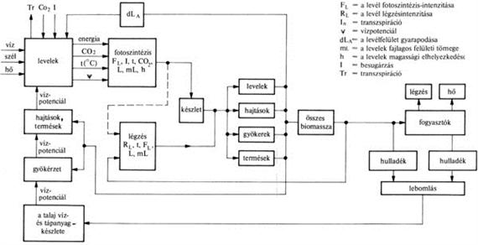

2.1. ábra: A növényianyag-termelés modellvázlata

Mint látjuk az anyag- és energiacsere legfontosabb eleme a növények életében nem más, mint a levél. Legnagyobb részben a levelek felelősek az energia felvételéért hő és fény

formájában, ezen kívül nagy szerepük van a növény légzésében mivel a fotoszintézis folyamatához széndioxidot vesznek fel a környezetükből.

Az anyagcsere szempontjából nagy jelentősége van a gyökereknek a növény életében. Ez a szerv veszi fel a talajból a növény folyamatinak működéséhez szükséges mennyiségű vizet és tápanyagokat. Az alábbi ábrán láthatjuk egy növény anyagcseréjében szerepet játszó anyagokat. Tekintsük át röviden az egyes hatások szerepét.

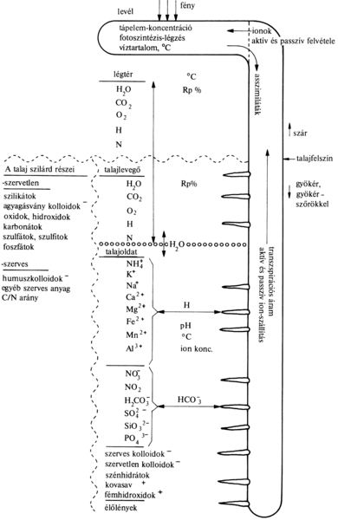

2.2. ábra: A talaj–növényanyagcsere-kapcsolat vázlata

### Fény szerepe

A fotoszintézis folyamatához nélkülözhetetlen tényező a fény a növények életében. A növények a fotoszintézis során a növényi szintesteket felhasználva szervetlen anyagokból (ilyenek a klorofill, karotin és xantofill) és a napból érkező fényenergiából szerves növényi anyagot állítanak elő. E mellett kémiai folyamat során oxigén szabadul föl.

A növények a napból érkező elektromágneses sugárzásból a 350-780 nanométer (nm) hosszúságú tartományt tudnak az asszimiláció során a legjobban hasznosítani. Nem meglepő, hogy a növények ezt a tartományt hasznosítják a fotoszintézis során ugyanis ebben a hullámhossz tartományban érkezik a legnagyobb mennyiségű elektromágneses sugárzás a föld felszínére. Az érkező sugárzó energiájából kb. 55 % a fotoszintetikusan aktív sugárzás.

A fentmaradó kb. 45 % sugárzó energia az infravörös tartományban érkezik hő formájában.

A növények által hasznosított tartomány legnagyobb részben a látható fény tartományába esik, azaz a 390 és 750 közti tartományba, de mint fent láthatjuk ezen kívül még hatással van a növényekre az infravörös tartományból és az ultraibolya tartományból érkező sugárzás is amik már szabad szemmel nem láthatóka.

Bár leginkább ezen tartományból érkező sugárzást veszik fel a növények levelei, ezen belül is van eltérés az egyes hullámhosszoknak a fotoszintézis mértékére. A növények a fotoszintetikusan aktív tartományból legtöbbet a kék (420–490 nm) és a vörös (640–800 nm) fényből nyelnek el ahogy az alábbi grafikonon is látható.

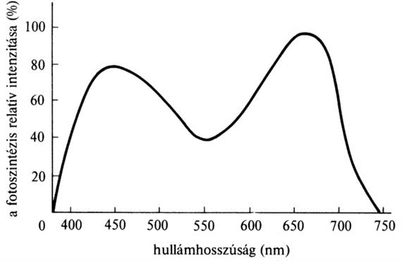

2.3. ábra: A fény hullámhosszúságának hatása a fotoszintézis relatív intenzitására

A növényekre érkező fény, ha csak a napból érkezőt tekintjük, lehet dirrek vagy a környezetről szórt sugárzás. Ezt több minden befolyásolja például a nap beesési szöge az időjárás, napszak vagy az évszak is.

A fotoszintézis folyamatára a fény hullámhosszán kívül a megvilágítás erőssége és annak ideje is befolyásoló hatással van. A megvilágítás erősségének mértékegysége a lux. általánosa a zöldségnövények tömeggyarapodása szempontjából legkedvező a kb. 10 000–20 000 lux megvilágítottság.

A fotoszintézis tovább gyorsítható fényerősség növelésével, de mint ahogy a következő grafikonon is látszik ez a befektetett energia nem arányos a növényi anyag előállítással. Mesterséges megvilágítás esetén ezt figyelembe kell venni

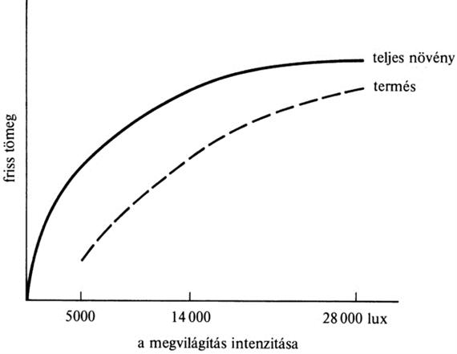

2.4. ábra: A megvilágítás intenzitásának hatása a paradicsom tömeggyarapodására

A megvilágítás időtartama, illetve a nappal hosszúsága két fő irányba fejt ki hatását:

* Fotoszintézishez rendelkezésre álló időtartamtól függ a növény tömeggyarapodásának lehetősége;
* Hosszú-, illetve a rövidnappalos növényfajok egyes fejlődési fázisainak bekövetkezése a nappal, illetve az éjszaka hosszúságától függ.

### Hőmérséklet szerepe

A hőmérsékletnek is nagy szerepe van a zöldségnövények életében ugyanis a különböző életfolyamatok és fonológiai fázisokhoz egy küszöbhőmérséklet átlépése szükséges. Túl magas hőmérséklet sem ideális a maximum hőmérsékleti tolerancia küszöbhöz közelítve a folyamatok lelassulnak azt elérve a fejlődés leáll.

A hőmérsékleti igényt sok minden befolyásolja például a növényfajta, a napszak, fényviszonyok és a növény aktuális fejlődési szakasza is. Általánosságban elmondható hogy csírázási szakaszban nagyabb hőmérsékletre van szüksége a zöldségnövényeknek mint a kifejlet szakaszukban.

A növények számára 13-25 °C közötti hőmérséklet az ideális. Markov és Haev ezen határok között öt fajta hőmérséklet igény csoportot határozott meg a növények között 3 fokonkénti bontásban. A növények azonban képesek bizonyos határokon belül elviselni a számukra ideális hőmérséklettől való eltérést körülbelül plusz mínusz 7 fokkal.

A hőmérsékletnek rendkívül fontos szerepe van a növény hőháztartásában, melyből 90-95 %-t tesz ki a párologtatás és a hőátadásra fordított energia. Transzspiráció azaz párologtatás hiányában a növény felmelegszik. A növényeket a párologtatás hűti, a párolgás hő leadással jár.

Bizonyos hőmérséklet alatt a növények károsodást szenvednek részlegesen vagy pedig tejesen kipusztulnak. A túl nagy hőmérséklet túlzott energia lenyeléshez vezet, amit a növény nem képes leadni a környezetébe, ezen felül okozhatja a talaj ki száradását, ami így a növényt vízhiányos állapotba juttatja.

Figyelembe kell venni a növények esetén mind a levegő mind a talaj hőmérsékletét, előbbi a párolgást befolyásoló tényező, míg a nem megfelelő talajhőmérséklet a víz és tápanyag felvételét gátolja gyökereknek.

A következő ábrán láthatjuk a talaj hőmérséklet hatását mind a felhasznált víz mennyiség mind a megtermelt zöldanyag tekintetében.

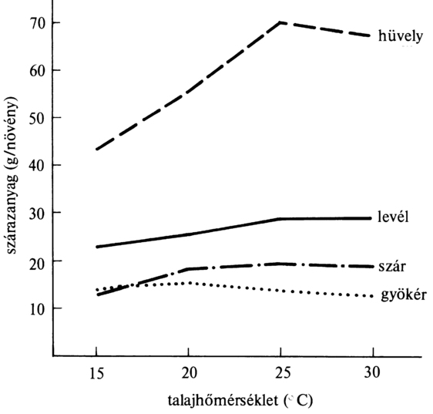

2.5. ábra: A talajhőmérséklet hatása a zöldbab növekedésére

### Víz szerepe

A zöldségfélék tömegének 90%-át a víz teszi ki. A víz minden életfolyamatnak alapfeltétele. A növények a számukra szükséges vizet túlnyomó részt a talajból veszik fel gyökereik segítségével, de meg kell említeni, hogy nem csak a gyökerek képesek vízfelvételre, hanem kisebb mértékben a növény egyéb részei is.

A növények vízellátottsága függ a levegő víztartalmától, valamint a talaj azon belül is a gyökérzóna víztartalmától, vízszolgáltatás képességétől. Ezeket befolyásolják a területre érkező a fény és hőmérsékleti tényezők is.

A levegő és a talaj a növényen keresztül egy vízforgalmi rendszert alkatnak. Ebben a rendszerben a víz mozgását a vízpotenciál váltja ki, amiben a légzőnyílások aktív szerepet töltenek be.

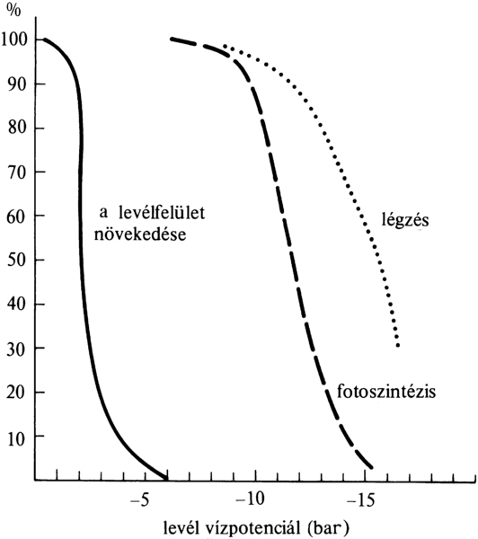

2.6. ábra: A levél vízpotenciáljának hatása a növekedésre a fotoszintézisre és a légzésre

A víznek nagy szerepe van a párolgásba. A párolgást több paraméter is befolyásolja ilyen a levegő és talajhőmérséklet, levegő relatív páratartalma a beérkező sugárzás, a légmozgás és a növény párolgásra képes felületének azaz a lombfelületnek a mérete is. Ha csökken a párologtatás akkor a növény hőmérsékletének emelkedése következik be mivel az elnyelt többlet energiát nem tudja leadni a környezetnek csak hőközlés útján, ami lassabb folyamat.

A növény addig képes az elpárologtatott vizet a talajból pótolni, amíg a növény vízpotenciálja el nem éri a talaj vízpotenciáljának értékét. Kiszáradáskor – a levegőéhez hasonlóan – a talaj szívóereje is gyorsan növekszik.

Az egyes fajok szárazságtűrése különböző. A növények vízellátottsága befolyásolja a termések nappali és éjszakai tömeggyarapodásának mértékét is.

### A zöldségnövények levegőigénye

A növények az életfolyamataik szénszükségletét a levegőből veszik fel méghozzá széndioxid formában. A levegő széndioxid mennyisége hatással van a fotoszintézis intenzitására. Termelő berendezéseknél szabályozott légtáérben szokták alkalmazni a magasabb széndioxid koncentrációt a zöldanyag termelés fokozása céljából.

A levegő CO2-tartalmának dúsítása különösen a talaj nélküli termesztésben jelentős, ahol hiányzik a talaj természetes CO2-utánpótlása.

### Szükséges tápanyagok

A növények a testüket felépítő ásványi anyagokat leginkább a talajból veszik fel a gyökereiken keresztül, de ezen kívül kisebb mértékben képesek a leveleken és a száron keresztül is a tápanyag felvételére

A növények a számukra szükséges ásványi anyagokból különböző mennyiséfet vesznek fel. Azokat a tápelemeket amelyekből sokat makró, amelyekből kevesebbet vesznek és használnak fel mikró elemeknek nevezzük

|  |  |
| --- | --- |
| **Makroelemek** | **Mikroelemek** |
| Hidrogén (H) | Vas (Fe) |
| Oxigén (O) | Mangán (Mn) |
| Szén (C) | Cink (Zn) |
| Kálium (K) | Réz (Cu) |
| Kalcium (Ca) | Nikkel (Ni) |
| Magnézium (Mg) | Klór (Cl) |
| Nitrogén (N) | Bór (B) |
| Foszfor (P) | Molibdén (Mo) |
| Kén (S) |  |

2.1. táblázat: A növények számára fontos ásványi anyagok

A növények azokat a anyagokat képesek felvenni a gyökereikkel amelyek a talajban oldott állapotban találhatóak meg. A különböző tápelemeknek a növény más-más folyamataira van hatása. Tekintsük most át ezeket.

A nitrogén Minden szerves anyag felépítésében elengedhetetlen, ez segíti a vegetatív növekedést A nitrogén nagy mennyiségben alkotja a levegőt, de ezt a növények nem képesek felvenni fövetlenű. A növények nitrogén felvételében fontos szerepet játszanak a nitrogén megkötő baktérium fajok melyek, a gyökereken élnek és a gyökérzónában található levegőből kötik meg a nitrogént. Ezt a megkötött nitrogént hasznosítják a növények.

Ha a növények fényellátása nem megfelelő a nitrogén nem képes beépülni a szerves anyagokba és nitrát formában felhalmozódik, ami nagymennyiségben mérgező. Nitrogén hiánya lassítja a növény növekedést, a túl sok nitrogén viszont a növény ellenállásának csökkenéséhez és a szövetek lazulásához vezet.

A foszfor a DNS egyik építő eleme és emellett a fotoszintézisben és a légzésben játszik szerepet. Ezen felül gyökér és generatív szervek képződését is segíti. Kevés foszfor esetén a növények virágzása késik és a levelek elszíneződhetnek.

A kálium a növény fiatal részeiben található meg nagy mennyiségben, szerepe van a hideg tűrésben, a növények télállásában. Hiánya esetén a növények lankadása következik be, valamint levélsárgulás, bősége só koncentrációt okoz, melynek következtében a növény elveszti turgeszcens állapotát.

A kalcium Jelenléte szükséges a megfelelő talaj pH szint kialakításában ugyanis sav lekötő képességű. kalcium hiány mind a fiatal mind az idős leveleken meglátszik előbbién klorózis észlelhető utóbbiak sötétzöld színűek lesznek. Túl sok kalcium gátolja a növényt a megfelelő mennyiségű foszfor, vas, bor, kálium és magnézium felvételben.

A magnézium a fotoszintézis folyamatához szükséges ugyanis a klorofill alkotóeleme. Magnézium hiány növénylankadást és a levél érközeinek sárgulását okozza. Túl sok magnézium pedig a növény kiszáradását okozhatja.

A kén fehérje alkotó rész.

A vas a klorofill képződésben játszik jelentős szerepet.

A mangán a hormonok és enzimek termelésében, valamint a szintestekben végbemenő vízbomlásban jelentős.

A bór a generatív szervek működésében, a cukorszállításában és a sejtfal képződésében bír nagy jelentőséggel.

A molibdén nitrát redukcióban játszik szerepet.

A réz az egyes enzimek, fehérjék és a C-vitamin képződésében elengedhetetlen.

A cink néhány enzimet és hormont aktivizál.

A mikroelemek közül fontos szerepe van a kobaltnak, a nitrogéngyűjtő baktériumok tevékenységét segíti. A króm a növények oxigénháztartásában játszi szerepet.

### Talaj igény

A növények számára fontos még a megfelelő talaj. Az növényeként eltérhet, hogy milyen típusú talajokat kedvelnek. Vannak fajok melyek a jobb víz megkötésű talajokat, vannak melyek a nagyobb oxigéntartású közeget kedvelik.

Emelet fontos a közeg kémhatása is. Kémhatás tekintetében a növények leginkább a semleges, azaz 7 -es pH értékű környezetet kedvelik. Ettől nagy eltéréseket nem tolerálnak a növények bár találhatóak olyan fajok, amelyek a kicsit savas vagy a kicsit lúgosabb közeget kedvelik.

## Hidrokultúrás növénytermesztés ismertetése

A föld, mint termesztő közeg sokszor nehezen kezelhető. A földet alkotó kőzetek és egyéb anyag más és más módokon képes befolyásolni a növény növekedését, eltérő módon köti meg a vizet, az oxigént. A növényeknek ezért nem megfelelő talaj esetén rengeteg energiát kell fordítani a gyökérzetük növelésére, hogy a szükséges tápanyagokat és vizet képesek legyenek felvenni a földből. Az utóbbi időkben ezért elkezdett egyre jobban terjedni a hidrokulturás növénytermesztés.

A föld nélküli vizes alapon való termesztést hidrokulturás termeszesének nevezzük.

Elszakadva a földtől elkerülhetjük annak negatív hatásait és ezáltal rövidebb idő alatt gyorsabban, jobb minőséggel többet, gazdaságosabban termelhetünk zöldségeket.

A technika alapja, hogy a növényeket nem földbe, hanem tápoldatos vízben termesztjük. Ennek egyik nagy előnye, hogy így könnyebben szabályozható a növény rendelkezésére álló tápanyagok, valamint a termesztésben használt tápanyagok paraméterei nem változnak meg, szemben a földi termesztéssel, ahol a földtől függően változhat a savassági fok és a sótartalom. Ezen kívül a növénynek energia megtakarítást is jelent, hogy a gyökereknek nem kell megküzdeni a víz és tápanyag elérésért. Nem elhanyagolható a technika azon előnye sem, hogy a földi közeg nélkül egyes gyökérbetegségek sem lépnek föl.

Nézzük meg a következő táblázatot, melyben néhány növény hozama van összehasonlítva a földi és a vizes termesztésben. Láthatjuk, hogy például paradicsom termesztésben 20-szor nagyobb hozamot érhetünk el ezzel a technológiával.

|  |  |  |  |  |  |  |
| --- | --- | --- | --- | --- | --- | --- |
| Termés | Bab | Búza | Rizs | Burgonya | Káposzta | Paradicsom |
| Földben/kg | 12,500 | 3,300 | 5,500 | 20,000 | 71,500 | 7,500 – 25,000 |
| Föld nélkül/kg | 52,500 | 22,550 | 27,500 | 175,000 | 99,000 | 150,000 – 700,000 |
| Szorzószám | 4,2 | 6,83 | 5 | 8,75 | 1,38 | 20 – 25 |

2.2. táblázat: Összehasonlító táblázat a földi és a föld nélküli termesztés között

Ezen kívül a hidrokulturás növénytermesztés a környezet védelemben is segítségünkre lehet. Mivel a vizet és a tápoldatot nem engedjük, hogy elszivárogjon a földbe, mint a földi termesztésnél. Megvalósítástól függően kielégíthető a növények vízigénye a földi termesztés víz igényének csupán 10-20%-val és a műtrágya megtakarítás is elérheti a 80 %-ot. Nem elhanyagolgató az sem, hogy igy nincs trágyázás sem, mely belemosódva a talajvízbe szennyezné vízkészleteinket.

A hidrokulturás növénytermesztésnek több megvalósítási lehetősége is van.

* Mély-vizes eljárás
  + Úsztatós rendszerű termesztés
  + Zsákos termesztés
  + Konténeres termesztés
  + Vödrös termesztés
* 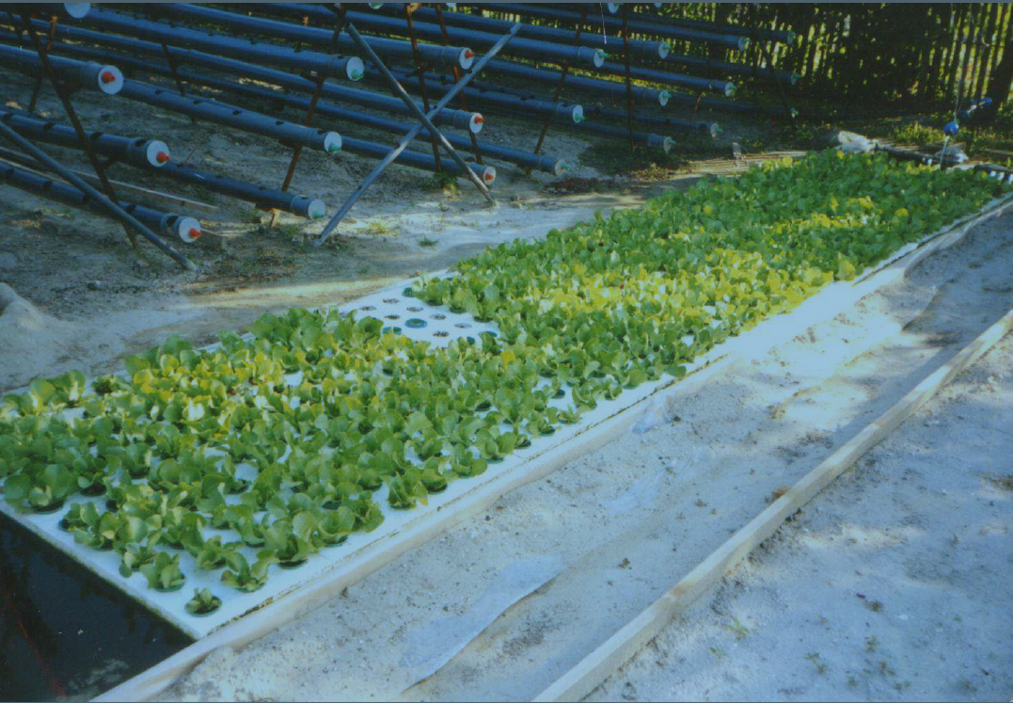Csörgedeztető módszeres termesztés

2.1. ábra: Úsztatós saláta termesztés

Ezek a megvalósítási módszerek főként abban térnek el, hogy mi az tároló edény amibe a növényt tesszük. Igazából csak a kreativitás szab határt annak, hogy milyen megvalósítását találunk ki a hidrokultúrás módszer alkalmazására.

A módszerhez elengedhetetlen egy tartó közeg, ami kezdetben tartja a magot később pedig a kifejlett csírát, zöldséget. A különböző közegek más-más előnyökkel és hajtányokkal járnak. Két fajta termesztő közeget tudunk megkülönböztetni mégpedig a szerves és a szervetlen közeget. Az ideális közeg tulajdonságai:

* Jó víztartó és vízelvezető képességű
* Kis térfogat tömegű
* Nagy porozitású és jó a légtartó képessége
* Tömörödésre nem hajlamos
* Kevés káros anyag tartalma legyen
* Nem, vagy csak kis mértékben változtatja meg a tápoldat tulajdonságait

A szerves közegek hátránya, hogy két termelési ciklus között nehéz és nem gazdaságos a sterilizálásuk, ezért közel két évente célszerű cserélni viszont ezt a kidobott közeg még a földi termeszesben akár felhasználható, nem jelent környezeti szennyezést. Beszerzési ára viszonylag elfogadható de hosszabb távon nagyobb ráfordítást igényelhet, mint a szervetlen közeg alkalmazása. Nézzük meg milyen szerves anyagokat használhatunk termesztő közegnek és ezeknek milyen a tulajdonságaik.

Egyik ilyen a kókuszrost melyet a megőrlőt kókuszdió héjból készítenek. Különböző finomságú őrlemények készülnek a kókuszdió hájból ezek közül a kissé durvább rostos változatát használják nagyobb mértékben termesztő közegnek. Magas vízfelvevő képességgel rendelkezik emellett légmegtartása is jó.

Egymagában ugyan nem szokták alkalmazni, de megtalálható szerves termesztőközeg a rizspelyva melyet a közeg levegő és víz vezető képességének javítására szoktak használni. Magában való használata nem javasolt mivel víz megtartó képessége igen csekély.

Kényesebb közegnek számít a fűrészpor melyet főleg nagy mennyiségű fakitermelést végző területeken alkalmaznak. Tulajdonságai viszonylag jónak mondhatók viszont gyorsan bomlik és állaga miatt nehezebben tudja megtartani a növények gyökerét. Emelet problémát jelent az is hogy nehéz sterilizálni és veszélyes anyagokat tartalmazhat a növényekre nézve

A hidrokulturás termesztésben nem annyira jellemző bár találkozhatunk trágyakomposzttal is. Magas mikroelem tartalommal rendelkezik, de emellett sótartalma is magas. Ezt a közeget inkább a gombatermesztésben alkalmazzák.

Leginkább használt közegnek számít a tőzeg. A tőzeg fűfélék, mohák és zuzmók lebomlásával keletkezik. Többféle tőzeget is találhatunk melyeknek eltérhetnek bomlási, víz megtartási és pH értékük is. Önmagában főleg palántanevelésre szokták használni megfelelően beállított pH érték mellet, termesztésben inkább más közeggel homokkal vagy perlittel keverve alkalmazzák.

A szerves termelőközegek mellett találhatunk szervetleneket is. Első, amit már említettünk is kertészeti perlit. Ez egy vulkanikus eredetű laza porózus állagú fehér szemcsés anyag. Egyre inkább használt termesztő közeg mivel tulajdonságait tekintve megfelelő a vízáteresztő, víz megtartó képessége, pH szintje semleges mind e mellett több éven keresztül használható környez barát anyag. Tőzeggel keverve gyakori a használata, de egyre inkább terjednek a kizárólag perlitet használó zöldségtermelő egységek is.

Főleg más közegek lazítása céljából alkalmazott anyag a homok. PH szintje semleges remek a víz vezető képessége, de nem képes nagymennyiségben megtartani a vizet ennek okán hidrokulturás termesztésben nem annyira használt.

A tűzőhab rendkívül magas víz felvevő képességgel rendelkező szilárd szerkezetű szivacsos anyag. Szerkezete hasonló a növények szöveteihez így azok könnyen képesek a vizet és a tápanyagokat felvenni belőle.

A hidrokulturában legtöbbet használt anyag a kőgyapot. Ezt az anyagot bazalt és mészkő megolvasztásával hozzák létre. A megolvadt kőzetből 4-5 mikron vastag szálakat húznak ki, azután a szálakat összepréselik. A többi szervetlen közeghez képest magasabb a víz tárási képessége, pH-ja kissé lúgos. Két három évig használható, az idő múlásával romlanak tulajdonságai, összeesnek szálai melyek igy kevesebb levegőt és vizet képesek vezetni, felléphet gombásodás is. Nem minősül környezet barát anyagnak megsemmisítése nehézkes.

|  |  |  |
| --- | --- | --- |
| Közeg | Légtarás % | Víztarás % |
| Rostos tőzeg | 25 | 59 |
| Kókuszrost | 30 | 60 |
| Rizspelya | 69 | 12 |
| Fűrészpor | 43 | 38 |
| Istállótrágya | 8 | 67 |
| Fenyőkéreg | 55 | 15 |
| Perlit | 30 | 47 |
| Nagy szemű homok | 9 | 26 |

2.8. ábra: Termelő közegek víz- és levegőmegtartási képessége

## PID szabályzó bemutatása

Olyan rendszert szeretnénk alkotni amely nemcsak mérni képes a növények környezetét szenzorok segítségével hanem képes beavatkozni is, ezzel létrehozva a megfelelő környezeti feltételeket. A növények számára meghatározott környezeti paraméterek létrehozásához szükségünk van szabályzókra, melyek képesek elérni, hogy az álltalunk meghatározott referencia értékeket és a mért értékeket felhasználva meghatározzanak egy beavatkozó jelet amely egy beavatkozót fog irányítani és ezt használva képes lesz a mért és a referncia érték közti differenciát csökkenteni.

Az iparban leggyakrabban alkalmazott szabályozó típus az úgynevezett. PID-szabályozó, illetve annak módosított változatai. Ez a szabályzó megfelelő, hogy egy zárt szabályzási körben egy rendszert kívánt alapjel szerint szabályozzon. Most ennek az egyes részeit tekintsük át röviden.

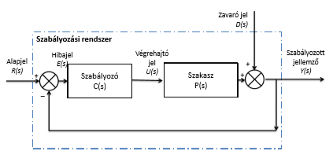

2.9. ábra: Zárt szabályozási kör

P-SZABÁLYOZÓ

Az arányos szabályozó megfelel a tiszta arányos jelátviteli tagnak. A szabályozó kimenő jele minden időpillanatban arányos a hibajellel. Minél nagyobb az arányossági tag annál gyorsabb lesz a rendszer. Viszont annál közelebb is kerül az instabilitási határhoz. Valamint, ha a szakaszban nincs integrátor akkor a P-szabályzó nem képes eltüntetni a maradó hibát.

INTEGRÁLÓ SZABÁLYOZÓ

Az integráló szabályozó átviteli karakterisztikája az I-tagnak felel meg. Ez azt jelenti, hogy a szabályozó kimenő jele a hibajel integráljával arányos, illetve jobban érzékelteti a szabályozó hatását, ha úgy fogalmazzuk meg, hogy a szabályozó kimenő jelének megváltozása arányos a hibajellel. Amíg a hibajel nem egyenlő nullával, addig az I-szabályozó korrigálja a beavatkozást, amennyiben a hibajel nulla, a szabályozó kimenő jele változatlan marad

PI-SZABÁLYOZÓ

A P- és I-szabályozók kedvező tulajdonságait egyesíthetjük egy ún. PI-szabályozóban: gyorsabb és maradó hiba nélküli szabályozást kapunk (ugrásszerű gerjesztésre), hiszen a szabályozás típusszáma minimum 1 lesz.

A PI-szabályozó átviteli függvénye az alábbi két alakban írható fel, attól függően, hogy az időállandós vagy az átviteli tényezős alakot szeretnénk alkalmazni:

$u\left(t\right)=K_{p}e\left(t\right)+K_{i}\int_{0}^{t}{e\left(τ\right)dτ}$ $C\left(s\right)= K_{p}+\frac{K_{i}}{s}$

PD-SZABÁLYOZÓ

A PD-szabályozó vizsgálatát az ideális PD-jelátviteli karakterisztikával kezdjük. Az ideális PD-szabályozó végrehajtó jele az időállandós formulával:

$u\left(t\right)=K_{p}e\left(t\right)+K_{d}\frac{de\left(t\right)}{dt}$ $C\left(s\right)= K_{p}+K_{d}s$

A D-rész csak a hibajel változásakor hat, egyébként a P-rész dolgozik

Az ideális deriválás azt jelenti, hogy tiszta differenciálást végzünk a szabályozás előremenő ágában. A gyakorlatban a tiszta deriválás akár már kevés zajjal terhelt szabályozott jellemző esetén is nem várt csúcsokat tartalmazó végrehajtó jelet eredményez: annak ellenére, hogy a mérésben jelenlévő zaj szintje alacsony, a frekvenciája nagy. Ennek deriválása nagy amplitúdójú lökéseket produkál. Ennek kiküszöbölésére a tiszta differenciálás helyett a deriváló komponenst időkésleltetéssel egészítjük ki: $\frac{T_{d}s}{1+T_{1}s}$. Ez megfelel a D-tag alul áteresztő szűrésének. Az így kapott átvitelifüggvény:

$$C\left(s\right)=K_{p}+\frac{T_{d}s}{1+T_{1}s}$$

PID-SZABÁLYOZÓ

A PID-szabályozó egyesíti a PI- és PD-szabályozók jelformáló tulajdonságait. A PID- (Proportinal-Integral-Derivative) szabályozó összetett szerkezetű: párhuzamosan kapcsolt P-, I- és D-jelátviteli komponensekből tevődik össze. A PID szabályozó belső szerkezetének egyik lehetséges kialakítása az alábbi ábrán látható Ebben az elrendezésben a szabályozó komponenseit az arányos, integráló és differenciáló átviteli tényezőkkel jellemezhetjük.

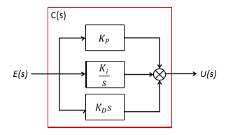

2.10. ábra: PID-szabályzó szerkezete

A PID-szabályozó kimenő jelének általános képlete és átviteli függvénye

$u\left(t\right)=K_{p}e\left(t\right)+K_{i}\int_{0}^{t}{e\left(τ\right)dτ}+K_{d}\frac{de(t)}{dt}$ $C\left(s\right)= K_{p}+\frac{K_{i}}{s}+K_{d}s$

A PID szabályzónak 4 paramétere van: erősítés, integrálási időállandó, differenciálási időállandó és az energiatárolós időállandó amely amiatt jelenik meg mivel a tisztán deriváló tag nem implementálható. A szabályzáshoz ki kell választani, hogy hogy a PID jellegű szabályozók közül melyiket választjuk azután meg kell határozni a szükséges paramétereket attól függően, hogy mi a rendszerrel szembeni elvárásunk. A behangolásra nincs egyértelmű szabály, többféle megközelítés szerint meg lehet határozni az egyes paramétereket.

Az ipari gyakorlatban azért terjedtek el a PID szabályozások, mert a P, I és D hatásokkal rendszerint valamennyi minőségi követelmény kielégíthető, és gyakorlati megvalósításuk egyszerű és árban is mérsékelt volt az analóg integrált műveleti erősítők alkalmazásával.

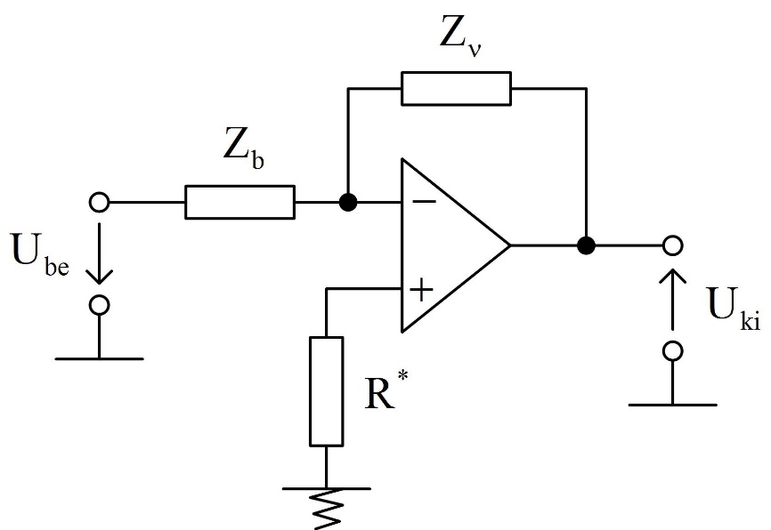

2.11. ábra: A PID szabályozók megvalósíthatók analóg integrált műveleti erősítővel

A PID szabályzót nem csak analóg módon lehet implementálni. A processzorok elterjedésének hála digitálisan is megvalósítható a szabályzó. Ebben az esetben szükség van a rendszerből származó jelek diszkrét mintavételezésére hiszen a processzorok csak digitális jeleket képesek feldolgozni. Ezt egy A/D konverterrel valósítható meg ezután lefut a szabályzási algoritmus majd a beavatkozó jel meghatározása után a diszkrét értéket egy tartószerv segítségével ismét analóg jellé alakítjuk. A jelek közti átváltást a processzor ütemezi. Mint látjuk diszkrét esetben nagyon fontos szerepe van annak, hogy a szabályzóul szolgáló processzor milyen óra jellel dolgozik és milyen gyakran vesz mintát a rendszerből.

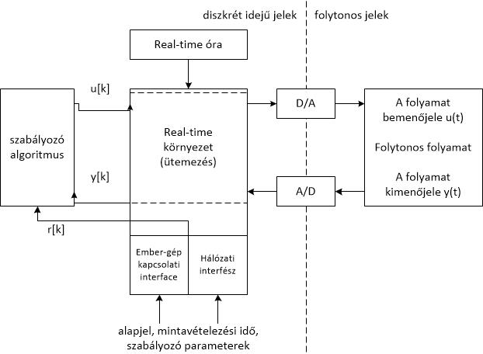

2.12. ábra: Mintavételes szabályozási kör felépítése

## Rendszerünkben használt kommunikációs megoldások

A rendszerünk több modulból fog állni mely modulok más és más feladatot fognak ellátnia. A modulok azonban nem teljesen autonóm módon fogják ellátni feladatukat ezért elengedhetetlen, hogy képesek legyenek egymással kommunikálni a megfelelő működés érekében.

A rendszerben kétfajta kommunikációra lesz szükségünk. Egyik a mikrokontrollerek között mely kommunikáció révén a szenzorok által mért értékek eljuthatnak a beavatkozókhoz, a másik egy szervergép és a mikrovezérlők közt melynek segítségével számítógépről tudjuk majd figyelni a rendszert és kinyerni a mért adatokat.

### Mikrovezérlők közötti kommunikáció:

Rendszerünk több mikrovezérlőből fog állni, ennek több oka van, többek között a felesleges vezetékezés és csatlakozó pontok elkerülése. Ugyanis egy mikrovezérlő ára körülbelül 3-4m jelkábel árával egyezik meg az erős áramú kábeleket nem is említve, ezért döntöttünk úgy, hogy minden fontosabb egységnek egy saját mikrovezérlője lesz. Ami nem csak a kommunikációs részt látja el, hanem kisebb számításokat is végzünk vele, szenzorok jelinek feldolgozása, szabályzó körök működtetése. Erre egy költséghatékony, de jól működő kommunikációs módszert kellet megválasztani. A továbbiakban felsorolom ezeket a rendszereket.

#### IIC kommunikáció

Egyik megjobban elterjedt kommunikáció mikrovezérlők és különböző perifériák között. IIC jelentése Inter-Integrated Circuit. Főkét rövid távokon sokszor egy nyáklapon belüli kommunikációra használják. Mivel ez egy kész protokoll így vannak korlátiak, Ezek pedig kötött eszközszám, 7 vagy 10 bitnyi egyköz lehet maximum. Nem is ez lenne a legnagyobb hátránya a mi esetünkben, hanem hogy alapból kettő vezetéken kommunikál egy órajel és egy adat vezeték és master – slave módszer, ami azt jelenti, hogy van egy kijelölt eszköz és csak ő kezdeményezhet kommunikációt egy slave eszközzel. Ez a mi esetünkben felesleges kommunikáció lenne, mert szenzor és a beavatkozó modulid, hogy eljusson az információ kettő kérdés válaszra lenne szükség. Másik nagy hátránya a kettő vezeték és ha ezt differenciálni szeretnénk akkor az már 2 vezetékpár azaz 4 vezeték, valamint ezek az integrált áramkörök, amik képesek erre nem olcsó eszközök, szinte drágább mind maga a mikrovezérlő.

#### RS-485 alapú kommunikáció

Az RS-485 a legismertebb neve, de az európai elnevezése ISO/ICE 8482. Ez egy elektronikai szabvány, amely meghatározza a kommunikációs felek számára a buszrendszer jellemzőit. Egy soros kommunikációt alapul vevő rendszer. Hálózat használható nagyobb távolságokra ez alatt azt értjük, hogy nem csak nyáklapon belül, hanem egy következő modulig el tudja biztonságosan szállítani az adatokat, valamint több modult összekapcsolni ezzel egy kis hálózatott alkotni. A hálózat elméleti maximuma 1200m vezeték és 50 Mbit/s a valóságban ez nem igaz, inkább a 35 Mbit/s a maximum a vezeték hosszóságát pedig az adatátviteli sebesség fordított aránya szabja meg. Fontos, hogy a kommunikációs buszok végéire ajánlatos tenni úgynevezett lezáró elleállást, ezzel a hálózat nem lesz annyira érzékeny a zajokra és nem keletkezik benne reflexió, azaz visszaverődés a végekről, ami óriási csomag vesztéssel jár. A zajvédelmet az iparban szinte a legnagyobb mértékben elterjest módszerrel éri el ez a differenciál jel, ami azt jelenti, hogy nem egy, hanem kettő vezetéken történik a kommunikáció és mind a kettő vezeték feszültség alatt van. Mi esetünkben 2V és 0.8 V Logikai 1-nél az egyik vezeték 2V míg a másik 0.8V és amikor vált logikai 0-ra akkor megcserélődnek a feszültség szintek ezzel érzékeli a vevő oldal, hogy állapot változás történt. Ezzel tudjuk biztosítani a zajvédelmet, mert a jön egy zavar akkor mind a kettő vezetékre ugyan úgy hat, de attól a kettő közötti potenciál különbség megmarad és nem lesz elvesztett bit sem csomag. A differenciál jel szinte az összes kommunikáció alapja. Otthonainkban az Ethernet, USB az iparban pedig CAN-busz, profinet, flexRay. Egyetlen hátránya, hogy maximálisan 32 eszköz lehet egy buszon, de ezt jelismétlőkkel lehet növelni. Mi ezt a kommunikációs formát választottuk, mert költséghatékony és mi alkottuk mellé a protokollt emiatt számos előnyre tudtunk szerettetni lentebb ez részletezve lesz.

### Szerver felé történő kommunikáció

A rendszerünk a mért adatokat egy szerver számítógép felé fogja elküldeni, valamint a szükséges referencia éretekéként szabályzási paramétereket esetlegesen szenzor kalibrációt is ettől a géptől fogja megkapni.

Ehhez a kommunikációhoz vezetéknélküli megoldást kerestünk mivel ilyen módon az otthoni felhasználásban könnyebben elhelyezhető a rendszer. Elterjedtségé miatt a WiFi-t választottuk lévén manapság a legtöbb háztartásban található WiFi képes router.

#### HTTP protokoll

A kommunikációhoz alkalmazás szintű protokollokat tekintettünk át. Első körben a http protokollt. Ez egy kérés-válasz alapú protokoll kliensek és szerverek között és álltalában a TCP/IP protokollra épül.

A kéréseket a kliens kezdeményezheti a szerver felé ehhez több metódus segítségével teheti meg. Ezek a HEAD, GET, POST, PUT, DELETE, TRACE, OPTIONS, CONNECT. Ezek közül a leggyakrabban alkalmazott metódusok a GET mellyel erőforrás letöltést kezdeményezhetünk a szervertől és a POST, amellyel adatokat küldhetünk a szerver felé. A kérésre a szerver választ küld melyben visszaküld egy státuskódot függően attól, hogy a kérést kitudta e szolgálni, meta adatokat és magát a kért erőforrást, választ.

A HTTP protokoll alapvetően állapot mentes protokoll, ami azt jelenti, hogy a szerver nem tárol semmilyen adatot a kliensről, nem tudja milyen adatokat küldött már neki. A protokoll hátránya legalábbis, hogy meglehetősen nagy headert küld minden egyes csomaggal igy sok kis csomag esetén százalékosan nagy lesz a nem hasznos adat és ezáltal terhelődik a hálózat. Valamint az is problémát jelent, hogy szerver oldalról nem lehet kérést kezdeményezni a kliens felé.

#### MQTT protokoll

Ez a protokoll nagyon praktikus beágyazott rendszere esetén ugyanis alap nagyon kis headert használ a csomagok továbbitására. Ennél fogva kis sávszélesség esetén is jól használható nem terheli feleslegesen a hálózatot. E mellett a protokollhoz szükséges könyvtárak mérete is kicsi.

A protokoll szerver kliens alapú bár az MQTT a dokumentáció alapján a szerver oldalra bróker néven hivatkozik. Kliens esetén két fontos funkcionalitásra ad lehetőséget a protokoll. Egyik egy adott témára való feliratkozás a másik egy adott témában való üzenet küldése. A bróker feladata, hogy a különböző témákban érkező üzeneteket továbbija az adott témákra feliratkozott kliensek felé. Ily módon egy az egyhez és egy a többhöz típusú adat küldés is könnyen megvalósítható.

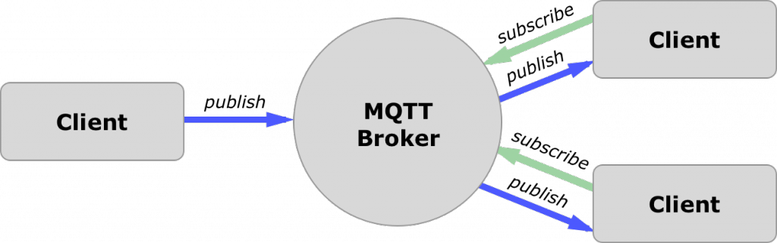

.. ábra: MQTT protokoll működése

A protokoll több szintet biztosít a szolgáltatás minőségét tekintve. A felhasználástól függően három szolgáltatási szint állítható be Legalacsonyabb szinten nem garantált a csomagok veszteségmentes továbbítása míg a harmadik szinten garantált, hogy a kiküldött adagok megérkeznek a felek számára. A magasabb szolgáltatási szintnek nagyobb a sáv élességet igénye.

# Rendszerterv

Elsődleges célúnk az volt a rendszer tervezése során, hogy az a könnyen skálázható és bővíthető legyen A tervezett rendszerünk logikai felosztását mutatjuk be az alábbi ábra segítségével.

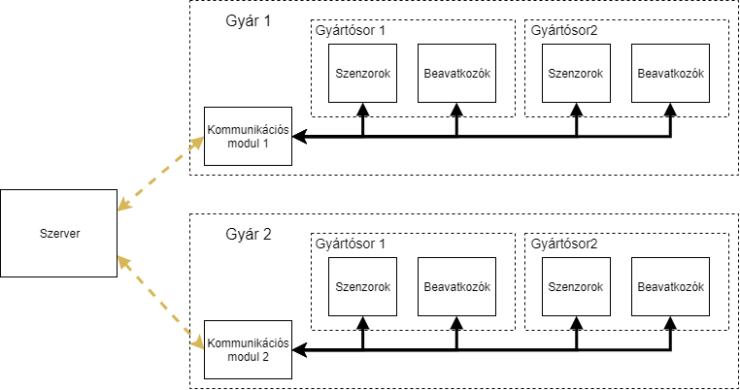

.. ábra: A rendszer logikai felosztása

Mint az ábrán látható különböző alrendszereinket egy szerver gépen keresztül fogjuk tudni vezérelni. Ehhez a szerverhez kapcsolhatunk több általunk gyárnak nevezett egységet. Minden gyárban található lesz egy kommunikációs modul mely WiFi keresztül kapcsolódik a szerverhez és mért és egyéb lekért adatokat (például szabályzók paraméterei) képes továbbitani MQTT protokollon keresztül JSON formátumban.

Egy gyár egy kommunikációs modul álltál kordinált alrendszer. Logikailag több részre tudjuk ezt az alrendszert bontani, ezeket gyártósoknak nevezzük. Minden egyes gyárosodhoz hozzárendelhetünk egy zöldséget, amelynek termeszeséért az felelős lesz. A gyártósorokhoz ezért hozzá kell rendelni szenzor modulokat és beavatkozó modulokat mert ezek segítségével fogjuk tudni megteremteni az adott gyártósoron a kiválasztott növény számára a megfelelő környezeti feltételeket.

Fizikailag egy gyár (azaz egy kommunikációs modul) alá eső szenzorok és beavatkozók egy kommunikációs sínre lesznek kapcsolva. Ezen sínen való kommunikációt a kommunikációs modul fogja vezérelni. Minden eszköz alapesetben hallgatja a sínen lévő kommunikációt csak akkor küld adatokat a sínre, ha a kommunikációs modul egy kérésére válaszol. Ilyen módon kerüljük el, hogy a sin topológián kommunikáló eszközök között csomag ütközés merüljön föl.

A következőben részletesebben tekintsünk át egy gyártósort és az azt alkotó modulokat

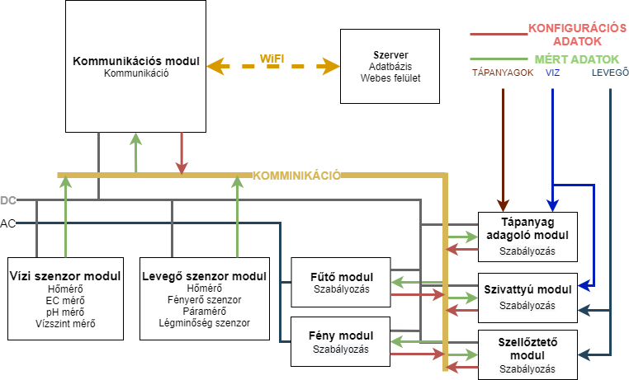

.. ábra: Rendszerünket alkotó modulok

A gyártósorokban hidrokulturás termesztés lesz megvalósítva ehhez kapcsolódóan határoztuk meg az egyes modulokat. Az itt felsorolt akár többet is el lehet majd helyezni egy gyártósorba. Ez akkor lesz praktikus, ha az adott gyártósor mérete nagy és egy-egy modul nem lenne elég a lefedésére.

Egy gyártósorban a kommunikációs modulon kívül hét fajta különböző modult határozunk meg. Közülük kettő mérési feladatot lát el a többi a gyártósor belső környezetét alakítja ki oly módon, hogy a kiválasztott növény számára az ideális legyen. Minden modulban található lesz egy mikrokontroller és egy elektronikai egység, amelye fel tud csatlakozni a kommunikációs hálózatra

## Kommunikációs modul

A kommunikációs modul feladata lesz, hogy kordinálja a modulok közötti kommunikációt. Mint már fent írtuk minden egyes modul alap esetben hallgatja a sínen zajló kommunikációt és csak akkor küld csomagot, ha a kommunikációs modul kérésére válaszol.

A kommunikációs modul periodikus feladata lesz, hogy bizonyos idő közönként a mérést végző moduloktól lekérje a mért adatokat és a memóriájában eltárolja. Mivel minden egyes modul figyelni fogja folyamatosan a sínen haladó adatokat ezért lehetősége van az egyes beavatkozóknak - melyeknek működéséhez mért adat szükséges - hogy kommunikáció közben elkapják a számukra fontos, figyelendő mért adatokat.

A kommunikációs modulban program szinten reprezentálva lesznek az általa kordinált modulok, gyártósorok, az egyes gyártósorokban termelt növények.

Ez a modul fogja a kapcsolatot tartani a szerverrel is. A kommunikációs modul bekapcsolása esetén szervertől fogja lekérni az adatokat, ha az nem elérhető akkor saját memóriájában tárolt adatok alapján indul el. A kommunikációs modul beállított időközönként a memóriájában eltárolt mérési adatokat elküldi a szerver felé. Ezen kívül szerver felől különböző utasításokat tudunk intézni a rendszer felé melyek a következők lehetnek.

* Gyártósor hozzáadása/eltávolítása a gyárhoz
* Modul hozzáadása/eltávolítása a gyártósorhoz
* Növény hozzárendelése a gyártósorhoz
* Gyártósor indítása/leállítása
* Modul engedélyezése/tiltása
* Növény kívánt környezeti paramétereinek elküldése
* Aktuális mért érték lekérdezése
* Beavatkozó paraméterek beállítása/lekérdezése
* Aktuális idő elküldése
* Szenzor értékek szerver felé történő küldési idejének beállítása
* Mért értékek lekérdezési idejének beállítása
* Modul azonosítójának beállítása
* Modul állapot lekérdezése
* Új modul keresése a kommunikációs hálózaton.
* Szenzor hozzárendelése beavatkozóhoz
* Beavatkozó módjának beállítása
* Beavatkozó közvetlen irányítása

A kommunikációs hálózatban minden modulnak lesz külön egy egyedi címe ez alapján fogja tudni megcímezni az egyes modulokat a kommunikációs modul.

## Szenzor modulok

Két típusú szenzor modult különböztettünk meg rendszerünkben. Egyiket a gyártósorban a vízbe másikat pedig a levegőbe fogjuk elhelyezni. Ezek fognak adatokat szolgáltatni az egyes gyártósorokról. Ezek a modulok is egy elektronikai egységgel képesek lesznek felcsatlakozni a kommunikációs sínre.

Az egyik szenzor modul a víz adatait fogja mérni, mégpedig a víz hőmérsékletét, a vízszintet, a pH értéket és a víz EC szintjét.

Másik szenzor modul pedig mérni fogja gyártósorok levegőjének minőségét, páratartalmát, a fényerőséget és a levegő hőmérsékletét.

## Beavatkozó modulok

A beavatkozó modulok lesznek azok, amelyek azért lesznek felelősek, hogy a gyártó soron belüli környezet olyan legyen amilyet mi el szeretnénk érni. Ezek a modulok a kommunikációs modultól kapják meg a működésükhöz szükséges paramétereket.

Egyes modulok periodikusan fognak működni más modulok a mért adatok alapján fognak beavatkozni. A mért adatok alapján dolgozó beavatkozók folyamatosan figyelik a kommunikációs csatornát és ha olyan szenzor közli rajta az adatát, amely alapján a szabályzását végzi akkor azt az adatot letárolja a memóriájába és e szerint fogja meghatározni a beavatkozó jelét.

Az egyes beavatkozók különböző módokban lesznek használhatok. Ez lehet periodikus, szabályozott vagy manuálisan irányított mód. A mód meghatározása a szerver felől történik majd.

A fűtő modul fogja fűteni a gyártósor vizét és levegőjét külön-külön. A hőmérséklet PID szabályzóval fogja szabályozni melyhez a referencia értéket a kommunikációs modultól fogja megkapni. Működéséhez szükséges egy levegőben és egy vízben mért hőmérsékleti adat. Ezeket a kommunikációs hálózatot figyelve fogja megkapni.

A fény modul lesz felelős a növények számára szükséges megvilágítás előállításáért. Ez a modul különböző típusú LED-kel lesz felszerelve így kielégítve a növények különböző fényspektrum igényeit. Ez a modul használható lesz időzítve, kézileg szabályozva, azaz manuálisan be lehet majd állitani a kívánt megvilágítást, valamint működhet mért adatok alapján melyhez szükséges lesz a modul számára egy levegőben található szenzormodul aminek a mért fényerőségeire figyel majd.

A tápanyag adagoló modul lesz felelős, hogy a gyártósorban található víznek a tápanyagtartalma megfelelő legyen a növények számára. Ez a modul folyékony vagy por állagú tápanyagokat lesz képes a növények számára tápanyagú bocsájtani. Ennek a modulnak a működésé lehet periodikus vagy kézi vezérlésű.

A szivattyú modul feladata lesz, hogy a gyártósoron megfelelő mennyiségű víz álljon a növények rendelkezésre, valamint keringgetési funkciót fog ellátni. Ez a modul képes lesz figyelni egy vízszint értékre mely egy víz szenzor modultól érkezik és ha kevesebb mint az elvárt vízszint akkor vizet kezd szivattyúzni a gyártósora. Működésé lehet automatikus, azaz, hogy figyeli vízszintet és a szerint avatkozik be, lehet periodikus és kéz vezérlésű.

A szellőztetésért is külön modul lesz felelős. Ez a modul friss levegőt fog juttatni a gyártósor területére. Ez a modul is működhet periodikusan, manuálisan ki- bekapcsolható, valamint figyelheti gyártósor páratartalmát és hőmérsékletét ettől függően keringtethet friss levegőt a gyártósor területére.

## Szerver

A rendszerünkben található szerver több feladatot fog ellátni. Egyik feladata lesz, hogy webes felületet biztosítson mely felületen áttekinthetőké lesznek az egyes gyárak, beállíthatók a kívánt paraméterek a gyártósorok számára és ezen a felületen lehet majd figyelni, hogy az egyes gyártósorokban milyenek az aktuális mért adatok.

A szerveren található lesz egy adatbázis mely adatbázisban lesnek tárolva a termeszthető növények és a hozzájuk tartozó környezeti kritériumok. A növények adatok managelése is webes felületen keresztül lehet majd megtenni.

Az adatbázisban letároljuk még az egyes gyárak beállított paramétereket és a gyártósorokon mért adatokat. Az egyes gyártósorokat ilyen módon megfigyelésre is lehet majd használni, ki lehet majd kísérletezni a tökéletes környezetet az egyes növények számára.

# Specifikáció

Mostani megvalósítási célunk egy tesztrendszer megépítése melyben a kommunikációs modellt szeretnénk tesztelni, valamint a fontosabb funkciókat. Ezek a gyár felől a következők:

* Szenzoradatok begyűjtése a szenzor moduloktól
* Beavatkozó modulok álltai mért adat szerzés a kommunikációt figyelve.
* Mért adatok továbbítása szerver felé

Szerver felöli célkitűzésünk:

* Aktuális mért adatok megjelenítése
* Beavatkozók manuális irányítása
* Adatok eltárolása

Teszt rendszerünkben található lesz egy kommunikációs modul, egy összevont szenzor modul és egy összevont beavatkozó modul. Ez az összevonás azt eredményezi, hogy nem fogunk minden egyes modult külön mikrovezérlővel ellátni viszont a működést így is jól tudjuk majd tesztelni ugyanis a különböző modul funkciók program szinten elkülönítettek leszek.

A fent ismertetett környezeti paramétereket sem fogjuk mind mérni teszt rendszerünkben. Amit mérni fogunk:

* Vízszint
* Hőmérséklet
* Fényerősség

Beavatkozás szinten, amiket teszt rendszerünkkel meg fogunk valósítani:

* Víz szivattyúzása a tesztkamrába
* Levegő keringtetésé a tesztkamrában
* Fényerősség szabályosa a kamrában

Tehát teszt rendszerünkben található lesz 2 darab Arduino Uno melyből az egyik a mérési másik a beavatkozási feladatokat fogja ellátni. Minden modulhoz - beleértve az ESP-t is – csatlakoztatni fogunk egy Max485 IC. Ezen keresztül fognak tudni az egyes mikrovezérlők egymással kommunikálni.

Szerverünk egy Raspberry Pi 3 lesz melyre a következő szolgáltatások lesznek telepítve

* Adatbázisszerver: MongoDB
* Csomag kezelés és webszerver: Node-Red
* MQTT szerver: Mosquitto

Jelenlegi tesztelésünk során nem mért környezeti mennyiségek mérésére is keresünk szenzorokat a megvalósítás során és azokat ismertetjük.

# Megvalósítás

A megvalósításunk során a kommunikációs rendszerünk működő képességére vagyunk kíváncsiak. Célunk létrehozni egy darab gyárat melyben egy darab gyártósor továbbiakban teszt kamra lesz található.

## Tesztkamra

Teszt kamrának egy műanyag doboz lesz melyre a különböző moduljaink prototípusát fogjuk elhelyezni. A doboz méretei: 680mm x 460mm x 390mm Dobozban elhelyezünk egy hungarocell táblát melybe lyukakat vágunk. Ezekbe a lyukakba fog kerülni a termesztő közeg, ami mostani megvalósításunk során egyszerű vatta lesz és salátát fogunk elhelyezni a kamrában.

## Kommunikációs modul

Kommunikációs modulunk vezérléséhez egy ESP 32-es mikrokontrollert választottunk.

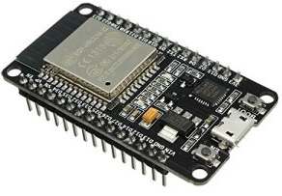

.. ábra: ESP 32 mikrókontroller

Ez a mikrovezérlő a következő specifikációval bír.

|  |  |  |
| --- | --- | --- |
| **CPU magok száma** |  | kettő |
| **Sebesség** |  | 160Mhz |
| **Memória** |  | 520 kByte |
| **Flash tárhely** |  | SPI (16MB) |
| **GPIO** |  | 36 |
| **PWM** |  | hardveres+szoftveres |
| **802.11 b/g/n Wi-Fi** |  | Támogatja, 40Mhz csatornaszélességgel |
| **Bluetooth** |  | BT 4.2 |
| **Kapacitív érintésérzékelő bemenet** |  | 10 |
| **ADC bemenet** |  | 18 db (12 bites felbontással) |
| **DAC kimenet** |  | 2 |
| **Belső CPU hőmérő** |  | van |

.. táblázat: ESP 32 specifikációja

Az ESP tápellátást mikroUSB-n keresztül fog kapni. Mint minden modulhoz így ehhez is csatlakoztatni fogunk egy Max485 integrált áramkört.

### Max485

Max 485 – Ez egy 8 lábú IC, amely azt tudja, hogy hal duplex differenciál jelet állít elő, előnye a differenciál jelnek, hogy zajvédett lesz tőle a rendszer. Másik előnye, hogy nem kell össze földelni a két rendszer ezzel a földhurok megjelenését kiküszöbölni. Mivel RS-485 alapú kommunikációt használunk ez a IC támogatja ezt a szabványt és egy meghajtóként viselkedik neve is az takarja „Line Drivel” azaz vonal meghajtó. Lábkiosztása és bekötése a következő ábrán látható:

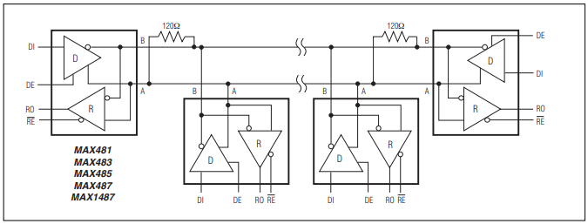

.. ábra: Kommunikációs hálózat Max485-ön keresztül

* Di – Adat bemenet
* Ro – Adat Kimenet
* RE és DE – Engedélyező lábak általában össze kell őket kötni, ha magas értéken vannak akkor az adó része van engedélyezve, ha alacsony akkor vevő oldal.
* A és B differenciál ki/bemenet.

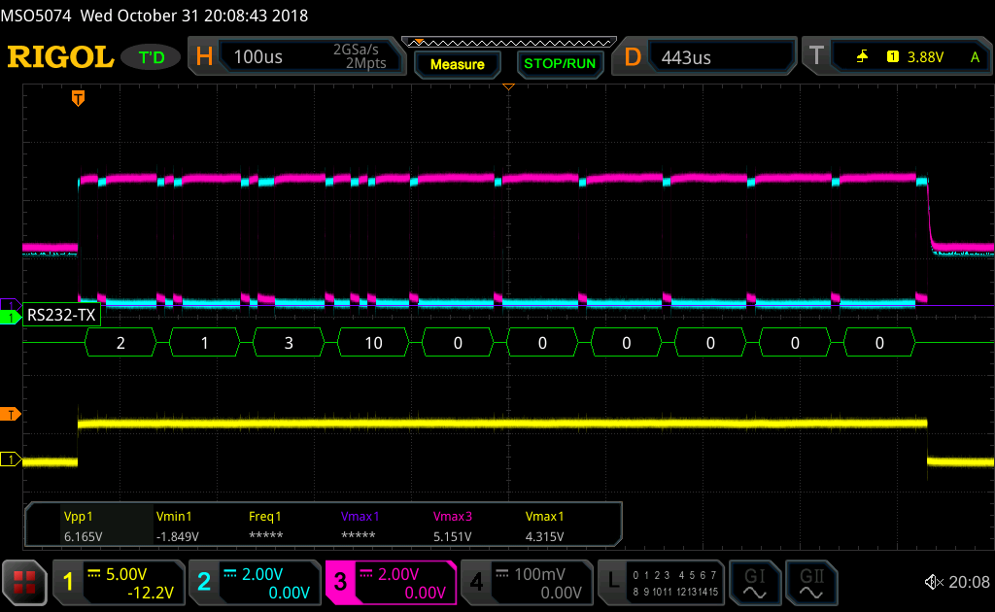

.. ábra: Max 485-ön küldött adatok

* Kék és Rózsaszín mutatják a kimenetet A és B
* Sárga pedig az engedélyező lábak

A hálózat működése. Mindegyik IC vevő módban van és egyszerre csak egy valaki Ad ezt az adást mindenki fogadja és feldolgozza ha neki érkezett akkor válaszol rá, vagy csak nyugtázza a kérése.

### ESP-n futó program

Az ESP egy routerre fog felcsatlakozni a 10.0.0.100- as statikus IP címmel. A hálózatunk neve PlantFactori jelszava pedig PF2019 lesz.

Az ESP- n futó programhoz felhasználjuk a következő könyvtárakat.

* PubSubClient: Ezzel a könyvtárral tudunk magunknak egy MQTT klienst példányosítani az ESP-n amivel fel fogunk tudni csatlakozni a szerveren található MQTT brokerre
* WiFi: Ezzel a könyvtárral fogunk csatlakozni Wifin keresztül a routerhez statikus IPvel.
* ArduinoJSON: Az adatok JSON formátumba való elküldését segítő könyvtár
* LinkedList: Ez a könyvtárat fogjuk használni láncolt lista példányosításához.

A kommunikációs modul a hozzá csatolt többimodult fizikálisan egyben látja viszont mi program szintjén virtuálisan gyártósorokba rendezzük. Erre az ESP kódjában létrehozunk egy objektumot a Block-ot.

Ez az objektum adattagok formájában tárolja a gyártósor nevét és hogy milyen státuszban van, azaz, hogy aktivak e az alá tartozó modulok. A gyártósor objektum ezen kívül tartalmaz még két listát, egyet a mi a szenzor modulok objektum reprezentációját tárolja és egyet, amely a beavatkozókét. A gyártósornak RefressAll metódusán keresztül meghívódnak a gyártósor alá tartozó szenzormodulok és az általuk mért adatok lekérését elvégző kommunikációs eljárások.

Minden modul egy ősosztályból származik a Modul-ból mely előírja hogy minden modulnak rendelkeznie kell egy címmel és egy alcímmel. Ezeknek a fontosságát később a kommunikációnál részletezzük. Itt is található egy változó mellyel virtuálisan letiltható a modul. Ezen kívül nagyon fontos, hogy a modulok rendelkeznek egy kommunikációs objektummal melynek függvényeinek segítségével

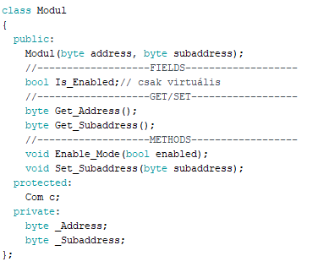

.. ábra: Modul ősosztály

### Modulok közti kommunikáció

A modulok közötti kommunikációt saját protokollal oldottuk meg. Azért választottuk a saját megvalósítási formát, mert nem volt olyan, ami minimális hálózat terheléssel megoldaná a problémánkat, lentebb lesznek a különböző modulok, és ott ki lesz tárgyalva melyiknek milyen adat tulajdonságai vannak. A mi megoldásunk teljes csomag mérete 10 byte, ebből 4 byte fejléc 6 pedig adat. Fejléc felépítése

0. indexen az eszköz fajra mi ezt címként használjuk, azaz: ADDRESS

1. index alcím ebben azt határozzuk meg ha több ugyan olyan eszköz találkató akkor itt lehet őket megkülönböztetni

2. indexben a csomag fajtáját határozzuk meg. Ezek pedig a következők lehetnek: Rendszer, konfiguráló, lekérés és beállítás, kalibráció lekérés és beállítás, valamint parancs végrehajtása.

3. indexben adat fajtája ez minden modulnak külön definiált.

4-9. indexben pedig az adat. Csak egész számokat küldünk a kommunikációra a lebegő pontos számokat 3 vagy 4 helyiérsékkel felszorozzuk és azt küldjük ki, ugyanis a rendszer pontossága 3-4 helyiéréknél több nem kell, hogy legyen így tudjuk használni ezt a megoldást.

|  |  |  |  |  |  |  |  |  |  |
| --- | --- | --- | --- | --- | --- | --- | --- | --- | --- |
| 0 | 1 | 2 | 3 | 4 | 5 | 6 | 7 | 8 | 9 |
| Cím | Alcím | Típus | Altípus | Adat | Adat | Adat | Adat | Adat | Adat |

.. táblázat: Kommunikációban használt csomagok felépítése

Rendszerünkben ugyan úgy vannak multicast és brotcast lehetőségek ezeket egy állapot jelző LED működtetésére használjuk, amit megvillantunk másodpercenkért, hogy lehessen tudni, hogy él e a hálózat ezt a fő modul végzi. A hálózat gyengeségét kihasználva, mégpedig azt, hogy mindenki hall mindenkit, lentebb részletezve lesz, de itt is pár szóban megemlítem, hogy mivel a szenzor modulok és a beavatkozók csak a hálózaton vannak össze kötve így a mért értéket a kommunikációs modulnak kellene lekérni a szenzortól és elküldeni a beavatkozónak. Viszont, ha a beavatkozó „lehallgatja” ezt a párbeszédet és megfelelően konfigurált szűrővel kiszűri a neki szánt adatott akkor nem kell leküldeni neki ugyan azt az adatott, hanem egyszerűen megjegyzi azt. Egy probléma lehet ezzel, mégpedig az, hogy nem tudjuk, hogy megérkezett e az új érték, de erre azt találtuk ki percenkért lekérdezzük a beavatkozótól, hogy mikor kapott utoljára mért adatott. Ha ez az érték nem haladta túl a megengedett értéket akkor hagyjuk, hadd dolgozzon tovább. Viszont, ha ez nagyon nagy akkor valami hálózati gond lehet, ezt pedig jelezzük a felhasználónak.

* 1: Levegő szenzor modul
* 2: Víz szenzor modul
* 3: Hőmérséklet szabályzó modul
* 4: Fényszabályzó modul
* 5: Tápanyag adagoló modul
* 6: Szivattyú modul
* 7: Szellőztető modul

A második bájtot pedig a későbbiekben a kommunikációs modul fogja osztani az az eszközöknek. Minden új eszköz a következő szabad címet fogja megkapni. Ebből a címzési módszerből látszik a rendszerünk egyik korlátja. Egy fajta modulból legfeljebb 255 darab tartozhat egy ESP-hez logikailag. Azért csak 255 mert a nullás címet a még címet nem kapott eszközök számára tartjuk fent.

### Szerver felé történő kommunikáció

A szerverre lesz telepítve egy MQTT bróker és ehhez fog csatlakozni az ESP-nk. Az ESP 10 másodpercenként el fogja küldeni a memóriájában tárolt legutolsó mérési értékeket. Ezt a PF/Measurement MQTT topicra fogja küldeni, JSON formátumban. Az üzenetben szerepelni fog az ESP IP címe, a szenzormodul címe és alcíme, valamint az összes mért adat az adott modultól.

## Tesztrendszerben használt szenzorok

### Fényerő mérésre fotoellenállás.

A fotoellenállás fény függvényében változó ellenállás, működési elve az, hogy egy nagyon erős fényelektromos tulajdonsággal bíró anyaggal vonják be a fényérzékeny rétegeket. Minél erősebb fény éri annál inkább csökken az elleállása. Több fajtát különböztetnek meg szórási tartomány szerit ez ezt jelenti, hogy meghatározott tartományban képes fogadni a fényt vannak speciális fotoelleállásaok ami speciális hullámhosszát érzékeny ezeket szín érzékelőkhez használják, de mi egy olyan választottunk, ami nagy szórással rendelkezik annak érdekében, hogy tudjuk mérni a növényre jutó fényt.

Bekötése az ÁBRÁN látható, mivel elleállásként lehet felfogni így egy feszültség osztót készítve felőle máris mérhető feszültség változást kapunk. Ezt a mikrovezérlő ADC bemenetére kötve adatot tudunk belőle lekérdezni és feldolgozni. Az előtét elleállás megválasztásához nem kell nézni a megsötétebb és a legvilágosabb várható értéket és ennek venni a mértani közepét így a teljes feszültség tartományban tudunk mérni.

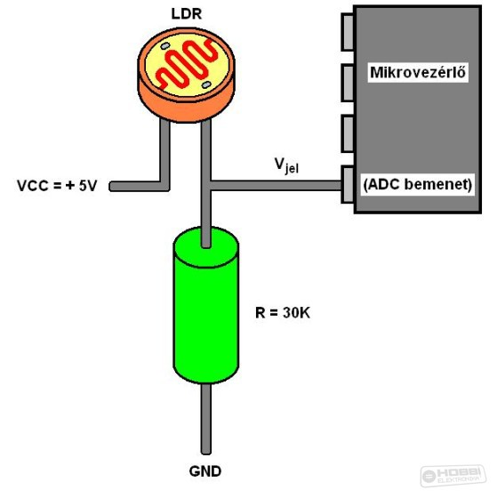

.. ábra: Fotoellenállás bekötése

Rendkívül olcsó megoldás, de nem feltétlenül pontos így a tesz, rendszerünkben ezt használjuk, de a következőkben kicsit összetettebb szenzorokat fogunk alkalmazni.

### Vízszint mérés

A vízszintet egy egyszerű egyközzel mérjük, ami egy úszó benn egy mágnessel benne pedig egy reed relé ami érzékeli a mágnes ottlétét. Ennek a jelét egy digitális bemenetre kötve könnyen lehet detektálni a vízszintet. Mivel ez csak egy logikai értéket ad vissza nem tudjuk pontosan mennyi víz van a tartályban csak ha egy adott szint alá megy akkor tudjuk jelezni. A jövőben ezen is változtatni fogunk, hogy pontosabban tudjuk mérni a vízszintet.

A képen látható a mi rendszerünkbe helyezett érzékelő.

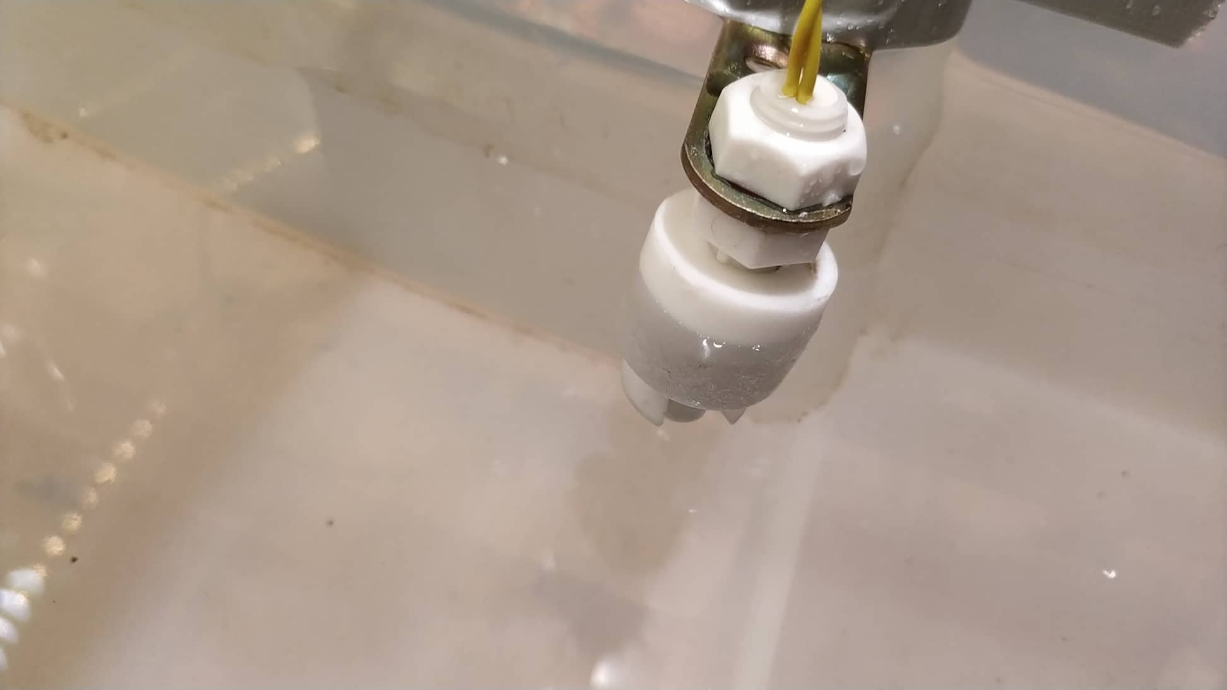

.. ábra: Vízszint mérése

### Hőmérés

Mivel a projektünkben fontos szerepet játszik a hőmérséklet megfelelő mérése ezért elő lépésben tekintsünk át néhány gyakori megoldást erre a problémára. A mérés elve az, hogy hőmérsékletváltozás hatására változás áll be a szenzorban, és ezt a változást mérjük. A méréshez biztosítani kell a megfelelő hőátadást, mivel a szenzor hőegyensúlyba kell kerüljön a mérendő test hőmérsékletével. A hőmérsékletváltozás általában lassú folyamat, ezért másodpercenként néhány mintavétel többnyire elég a megfelelő időfelbontáshoz.

Az egyik leggyakrabban alkalmazott és legolcsóbb hőmérséklet-mérő szenzor a termisztor, ha -90°C és 130°C között kell hőmérsékletet mérni. Karakterisztikája alapján NTC hőmérőnek is hívják: a hőmérséklet növekedésével csökken a szenzor ellenállása, mégpedig egy exponenciális függvény szerint:

$$R\left(T\right)=R_{ref}*e^{A+\frac{B}{T}+\frac{C}{T^{2}}+\frac{D}{T^{3}}+..}$$

ahol A, B, C, D a termisztorra jellemző paraméterek, melyeket az adatlapban megadnak. Fontos, hogy a hőmérséklet Kelvinben van. Az előbbi bonyolult formula helyett általában egy egyszerűbbet használunk, mely az alkalmazások nagy részében elegendően pontos:

$$R\left(T\right)=R_{25}*e^{\frac{B_{25/85}}{T}-\frac{B_{25/85}}{T_{25}}}$$

$$T\left(R\right)=\frac{1}{\frac{1}{T_{25}}+\frac{1}{B_{25/85}}*\ln{\frac{R}{R_{25}}}}$$

A 𝑇25 a 25°C-hoz tartozó hőmérséklet Kelvinben, 𝑅25 a 25°C-hoz tartozó ellenállásérték (pl. 10 kΩ), a 𝐵25/85 az adott termisztorra jellemző paraméter és az adatlapjában megtalálható. Értéke 3500 és 4500 K között van.

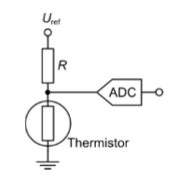

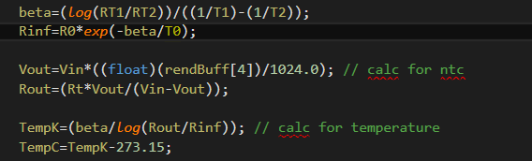A program rész a feldolgozáshoz ebben a részben látszik a fent leírt képletek implementálása

Mindkettő esetben használunk mediános hibakeresést, a zavarok és a rossz mérések miatt. Ennek a kódja itt látszik.

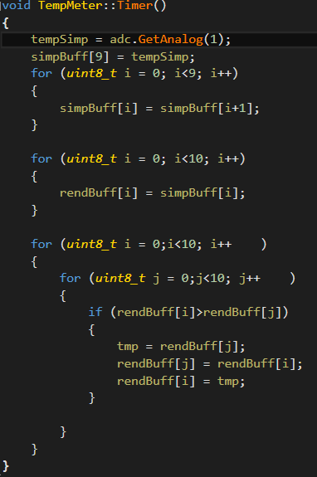

Az összerakott szenzor lap rajta egy NTC hőmérővel és egy foroellenállással a képen látható. Elhelyezése a vízszinthez közel történt mivel, a növények környezetének az adatait szeretnénk mérni.

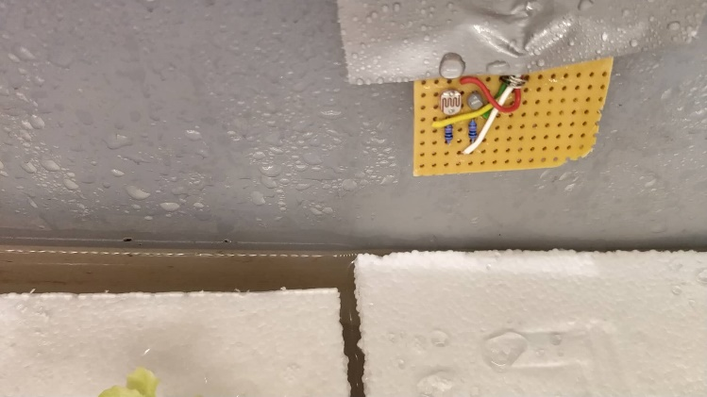

.. ábra: Szenzorok a tesztkamrában elhelyezve

## Tesztrendszerben használt beavatkozók

### Lámpa

A használt világító test egy kék LED szalag, hullámhossza 445 nm, 60 LED / m 15 w / m. 4 sornyit LED-et raktunk le, hogy erőteljesen meg lehessen világítani a növényeket. A LED szalag fény erejét egy tranzisztorral vezéreljük 1000 Hz PWM jellel. Mivel a növények számára vöröstartomány is szükséges a fejlődéshez így a jövőnem majd megcsináljuk a kész lámpát, ami fent említve van.

### Szellőztetés

A szellőztetést egy ventilátor szolgáltatja, amit egy relé kapcsol, körülbelül 3m3 / óra hozammal lehet számolni, ami azt jelenti, hogy a ládát 3-4 perc alatt ki tudja szellőztetni teljesen. A ventilátort egy relé kapcsolja be az egyszerűség kedvért. A jövőben fordulatszám alapú szabályzást szerelnénk alkalmazni a projektben.

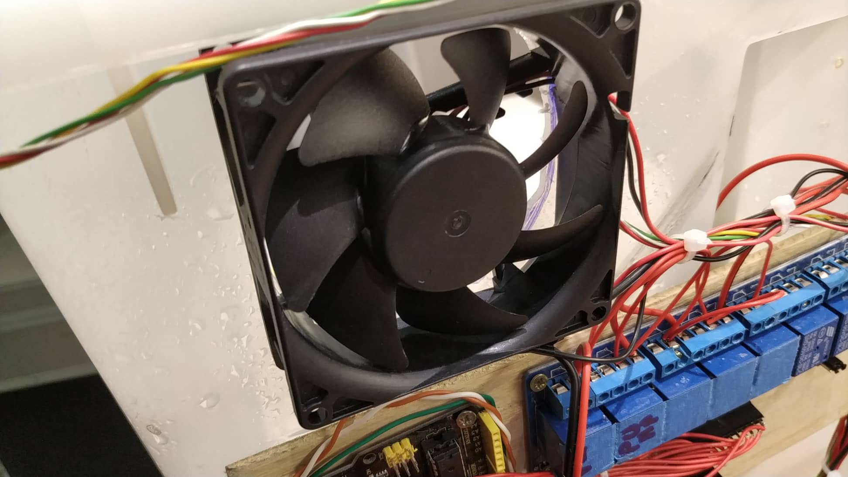

.. ábra: Teszt kamrára szerelt ventilátor

### Szivattyúk

A teszt rendszerben használt szivattyú egy membrán szivattyú, előnye a költséghatékonyság de kicsit zajosabb megoldás mivel 4 db membránt kell, hogy folyamatosan rezgésben tartson. Hozama körülbelül 2l/perc mivel a tartályba nincs akkor vízmennyiség, hogy ennél gyorsabban párologjon azért nincs szükség erősebb, vagyis nagyobb hozamú szivattyúra.

## SZERVER

Szerverünk egy Raspberry Pi 3-as lesz. Erre fogjuk a rendszerünk működéséhez szükséges szerverprogramokat feltelepíteni.

Az ESP vel való kommunikációt MQTT-n keresztül fogjuk végezni. Ehhez a Raspberrire telepítünk egy MQTT brókert melynek az Eclipse Mosquitto-t választottuk.

A szerver a következő topikokon keresztül fog utasításokat adni az ESP-nek. Az elküldött adatok JSON formátumban lesznek továbbítva az ESP felé a könnyebb kezelhetőség érdekében.

|  |  |  |
| --- | --- | --- |
| Funkció | Topic | Adatok |
| Szenzor adatok | PF/Measurement | ESP IP  Szenzor address  Szenzor subaddress  Modul mért adatai |
| Gyártósor hozzáadása/ eltávolítása a gyárhoz | PF/<ESP\_IP>/Block | Gyártósor neve  Művelet |
| Modul hozzáadása/ eltávolítása a gyártósorhoz | PF/<ESP\_IP>/Modul | Gyártósor neve  Modul address  Modul subaddress  Művelet |
| Növény hozzárendelése a gyártósorhoz | PF/<ESP\_IP>/Plant | Gyártósor neve  Növény neve |
| Gyártósor indítása/ leállítása | PF/<ESP\_IP>/SetBlockStatus | Gyártósor neve  Művelet |
| Modul engedélyezése/ tiltása | PF/<ESP\_IP>/SetModulStatus | Modul address  Modul subaddres  Művelet |
| Növény kívánt környezeti paramétereinek elküldése | PF/<ESP\_IP>/Block | Gyártósornév  Növényadatok  (JSON objektum) |
| Aktuális mért érték lekérdezése | PF/<ESP\_IP>/SensorValue | Modul address  Modul subaddres |
| Beavatkozó paraméterek beállítása/lekérdezése | PF/<ESP\_IP>/SetActuator | Modul address  Modul subaddres  Paraméterek |
| Aktuális idő elküldése | PF/<ESP\_IP>/Time | Idő |
| Szenzor értékek szerver felé történő küldési idő beállítása | PF/<ESP\_IP>/SetSendTime | Idő |
| Mért értékek lekérdezési idejének beállítása | PF/<ESP\_IP>/MeasureTime | Idő |
| Modul azonosítójának beállítása | PF/<ESP\_IP>/SetModulSubaddres | Modul address  Modul subaddres  Új subaddress |
| Modul állapot lekérdezése | PF/<ESP\_IP>/ModulStatus | Modul address  Modul subaddres |
| Új modul keresése a kommunikációs hálózaton | PF/<ESP\_IP>/Search |  |
| Szenzor hozzárendelése beavatkozóhoz | PF/<ESP\_IP>/SensorToActuator | Beavatkotó address  Beavatkozó subaddres  Szenzor address  Szenzor subaddres |
| Beavatkozó módjának beállítása | PF/<ESP\_IP>/SetActuatorMode | Modul address  Modul subaddres  Mód |
| Beavatkozó közvetlen irányítása | PF/<ESP\_IP>/SetActuatorReference | Modul address  Modul subaddres  Érték |

.. táblázat: MQTT topicok

Ezek közül a most tesztrendszerünkben a PF/<ESP\_IP>/SetActuator fogjuk tesztelni mellyel a weboldalon keresztül konkrét értéket tudunk adni a beavatkozóinknak.

A szerverre emellett a Node-Red nevű programot. Ezt a programot különböző eszközök közötti üzenetek küldésének áttekinthető megszervezésére találták ki. A Node-Red-del nagyon könnyen készíthetünk API-kat, webserviceket és IoT rendszerek kommunikációjához is remek eszköz. A program JavaScript alapú és a beérkező üzeneteket JSON formában kezeli. Rengeteg előre megirt modult találunk hozzá igy rengeteg típusú protokollon keresztül képesek vagyunk üzeneteket küldeni a Node-Red felé és onnan vissza.

Található a Node-Red-ben MQTT kliens lehetőség, amellyel feltudunk iratkozni egy MQTT bróker egy topikjára és igy üzenetek fogadni, vagy egy topicra üzenetet küldeni.

A Node-Redet fogjuk tehát használni a tesztrendszerünk felől érkező adatok feldolgozására és eltárolására. Ennek szerkesztő felületét egy webböngészőn keresztű tudjuk elérni a 1880-as porton.

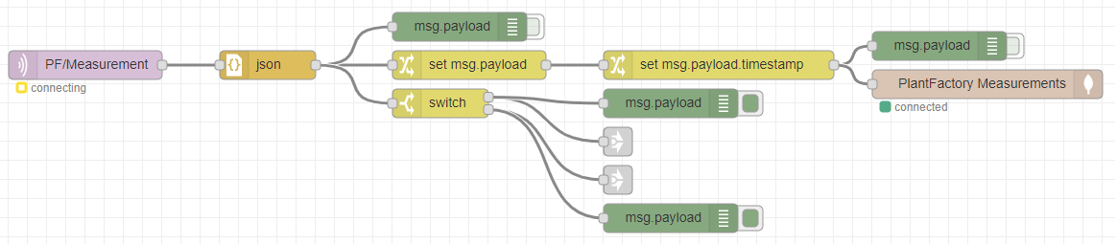

.. ábra: Mért adatok letárolása MongoDB-be Node-Reden keresztül

A beérkező mérési adatokat webfelületen megjelenítjük, valamint időbélyeggel ellátva eltároljuk egy adatbázisban.

A mostani megvalósításunk alatt a webes megjelenítést a Node-Red egyik telepíthető kiegészítésével fogjuk megvalósítani, ami nem más, mint a Node-Red-Dashboard. Ez a package egyszerű HTML beviteli mezőket és megjelenítőket tartalmaz. Kapunk emellett egy dashboard fület a kezelőfelületen ahol a HTML elemeinket csoportosíthatjuk külön füleken és azon belül kisebb blokkokban. A dashbordot a localhost:1880/ui útvonalon érjük el alapesetben.

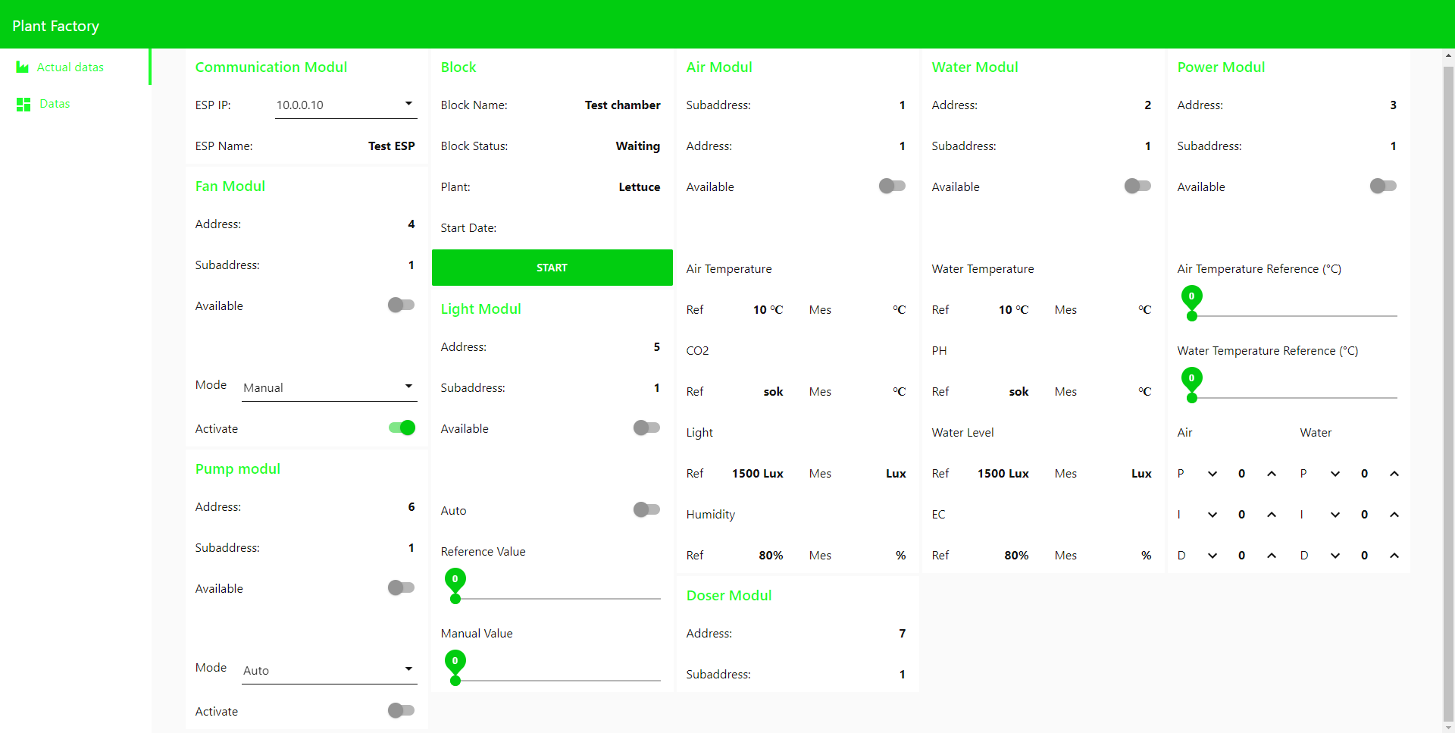

.. ábra: Webes kezelő felület

Az adatok tárolására az adatformátumhoz igazodva választottunk adatbázist. Az álltalunk használ adatbázis a MogoDB lesz. Ez egy NoSQL objektum alapú adatbázis, amely a letárolt adatokat JSON formátumban különböző gyűjteményekben tárolja.

A beérkező mérési eredményeket a Measurements gyűjteményben fogjuk letárolni. Ezen kívül lesz még egy Plants gyűjteményünk, ahova a későbbiekben a növények adatai fogjuk eltárolni. És lesz egy Factories nevű gyűjteményünk, amiben az egyes gyáraink lesznek reprezentálva objektumként. Ez a szerkezet hasonló az ESP-n található osztályreprezentációhoz.

# Eredmények

A tesztrendszer megépítésével meg ki tudtuk próbálni a kommunikációt, valamint a szerver felé való adat küldést és fogadást. Tényleges szabályzás még nem történt, de egy olyan bővíthető programot hoztunk létre mind a mikrovezérlő oldalon, mind szerver oldalon, hogy bályen típusú szabályozást meg lehet valósítani. A teszt rendszer képed a vízszintet tartani, fényerőt vezérelni, valamint a szellőztetést távvezérlésről be, illetve kikapcsolni. Minden mért adatott monitorozunk és tárolunk szerver oldalon.

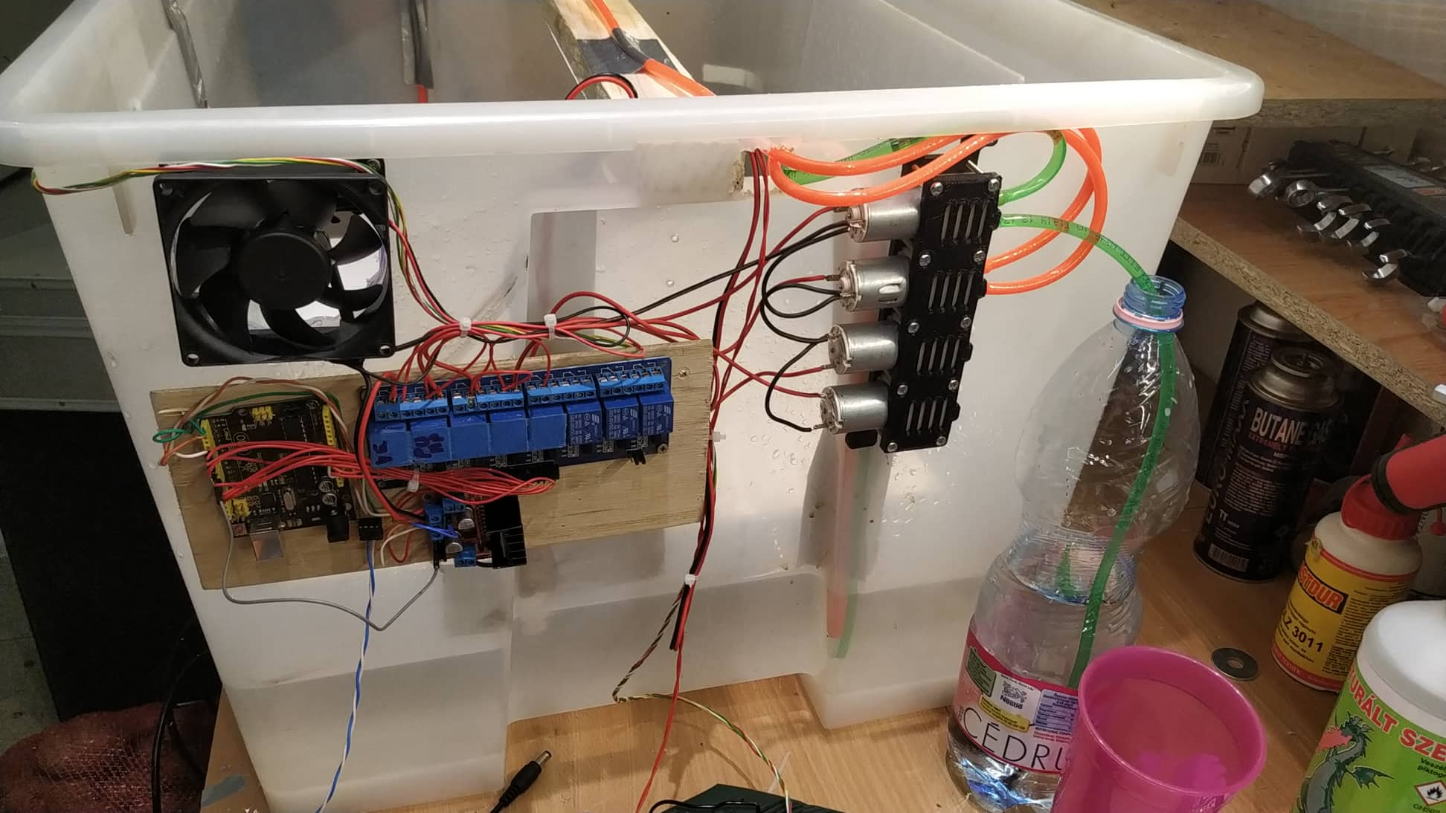

.. ábra: Tesztkamra

# További tervek

## Rendszer kiegészítése szenzorokkal és beavatkozókkal

Tesztrendszerünkben főleg a kommunikációs modellünkre voltunk kíváncsiak. Ennek okán nem minden szenzort és beavatkozót építettünk bele rendszerünkbe. Ebben a fejezetben bemutatjuk egyes modulokhoz tartozó nyák terveinket, használandó szenzorokat, beavatkozókat

### Hőmérséklet szabályozó modul

A modul egy mikro vezérlőből és 4 db teljesítmény elektronikai eszközből áll., Amivel fel lett okosítva ezt az egyszerű rendszer, hogy maga a szabályzó szakasz is ebben van benne. Ami azt jelezi hogy 4 db PID szabályzó van benne implementálva, a modul megkapja a referencia értéket és a mért értéket és ezek alapján szabályoz, ezzel is azt értük el, hogy nem a fő modul végzi ezeket a dolgokat.

Ezen a modulon a hőmérséklet beavatkozószerveit vezérlő eszközök találhatók, 4 kimenetet képes függetlenük vezérelni. A teljesítmény elektronikai része csatornánkként egy darab tirisztor, amit optokapcsolón keresztülvezérlünk, a nagy feszültség védelem érdekében. Mivel a fűtő szervek nagy teljesítményűek akár egy kis házi üvegházban így hálózati feszültségről üzemeltetjük őket. A mellékelt ábrán látható a kapcsolási rajza egy teljesítmény csatorna vezérlőjének:

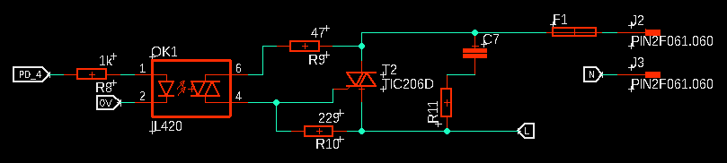

.. ábra: Tirisztoror teljesítmény vezérlő egység

A panelon található még hálózati feszültség mérésére szolgáló áramkör rész. Ami arra szolgál, ha alacsony a feszültség, vagy nincs egyáltalán azt felezzük a felhasználó felé. Ezt is egy optokapcsoló n keresztül oldottuk meg, de azzal a különbséggel, hogy itt másik irányba van kötve. Az előtét elleállás úgy lett méretezve, hogy 400V-os bemenetre legyen teljesen zárt a kimenete. Mivel a hálózati feszültség 230V RMS a fázis -314 és +314 V között mozog, biztonság miatt a méréshatárt 400V ra vettük. De mivel +- a bemenet így szükség lesz egy Graetz hídra amiatt, hogy negatív irány vissza lehessen fordítani annak érdekében, hogy ebben a tartományban is tudjunk mérni. Erre azért van szükség mivel a optokapcsoló egy félvezető alapú eszköz és csak egy polaritással működik. Az optokapcsoló kimenetét pedig felhúztuk egy ellenállással és egyik AD-átalakító bemenetre kötöttük. A következő ábrán ez az áramkör látható:

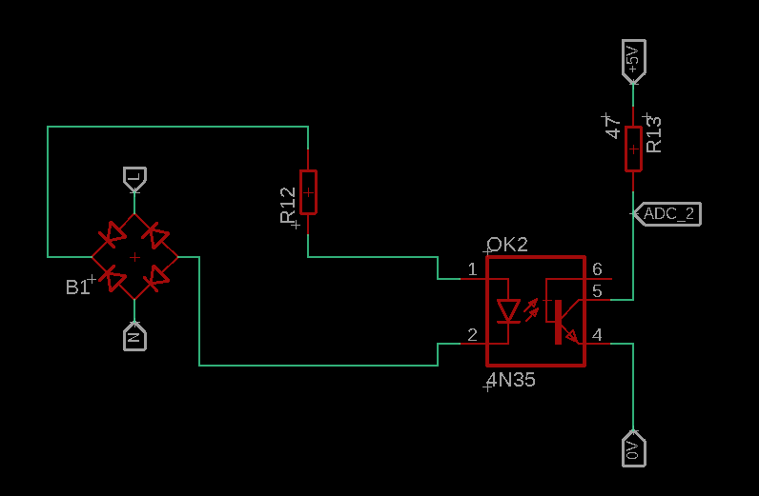

.. ábra: Optokapcsolós feszültség mérés

A teljes áramkör nyákterve a következő ábrán látható:

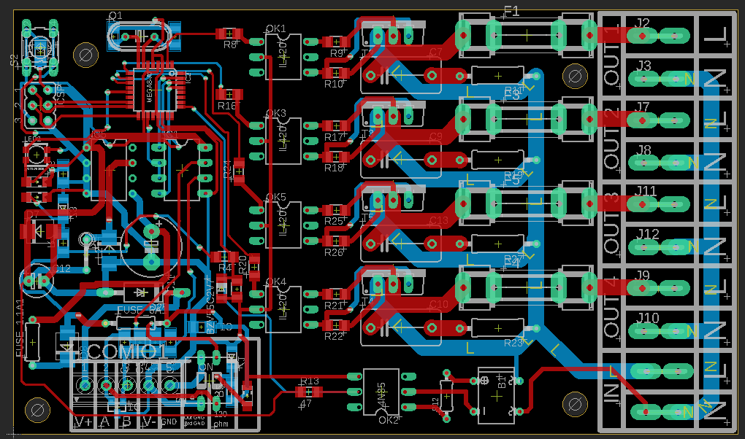

.. ábra: Fűtő váltó áramú nyák

### Fény szabályzó modul

A növények fejlődése érdekében talán a megfontosabb, a jó fény. Mivel régen csak egy lámpát raktak a növények fölé és semmi szabályzás nem volt benne így ezt is kicsit okosabbá tettük. Növényeknek 2 spektrum a fontos UV és IR valamit a teljes spektrumú fény. Ezért egy olyan világító testet hoztunk létre, amiben csak az a 3 fajta égő található, mind a három egy speciális LED:

* + UV tartományban egy 445 nm – es dióda
  + IR tartományban egy 660 nm - es dióda
  + Teljes spektrumban pedig egy 400-840 nm spektrumot átfogó LED-et helyeztünk

Az ábrára rápillantva észre vehetőjük, hogy a legjobban kiugró csúcsokat le tudtuk fedni a UV és az IR tartományú diódákkal.

Mivel fontosnak találtuk az energia hatékonyságot így ezt a háromfajta világító testet külön lehet vezérelni. Ennek az előnye az, hogy a beállított referencia értéket teljes mértékben nyomon lehet követni, mert valójában 3 értéket mérünk és 3 beavatkozó szerv van. Mivel az nap fényének az összetétele változhat, egy felhő bejövetelével ezért fontos, hogy mi minimális energiabefektetés mellet tudjuk korrigálni a lámpáink fényerejét.

Megvalósítás szempontból úgy fog kinézni, hogy egy közös nyákon a 3 fajta dióda 10:8:6 arányban (INFRA: UV: Teljes spektrum)

A lámpáink 90W – LED-et tartalmaznak darabonkért ezzel körülbelül 8000 lux fényt tudunk elérni, ez a növények fejlődése szempontjából fontos. Mivel az üvegházunk belmagassága nagyon kicsi körülbelül 40 cm vel lehet számolni így a LED-ekre helyezett lencse 90° sugárzással rendelkezik, hogy ebből a magasságból tudjuk egy homogén teret létrehozni 1 m2 – re. A jövőben maximum 4x ekkora teljesítményű lámpákat szeretnénk készíteni mert túlságosan erős lámpákat sem érdemes használni azért, mert nem lehet jó hatásfokkal homogén fényt készíteni.

### Tápanyag adagoló modul

Az alábbi modul, szinte a projekt egyik megösszetettem hardver eleme. Mivel neki kell adagolni a tápanyagokat, azaz kikeverni a tápoldatott. A tápoldatok lehetnek por és folyadék alapúak. Azért kettőféle hardverre volt szükség.

Elsőként a por alapú adagolót mutatom be. Ennek alapja egy 3D nyomtatott adagolórendszer amit egy léptető motor hajt meg, azért választottunk léptető motor alapú meghajtást, mert ezzel nagyon egyszerűen és pontosan lehet adagolni. A következő ábrán látható egy adagoló. Sárga része - Bemeneti csonk, Lila – Kimeneti csonk, Fehér – léptető motor, Piros – adagoló lapát, átlátszó rész – összefogó tálca.

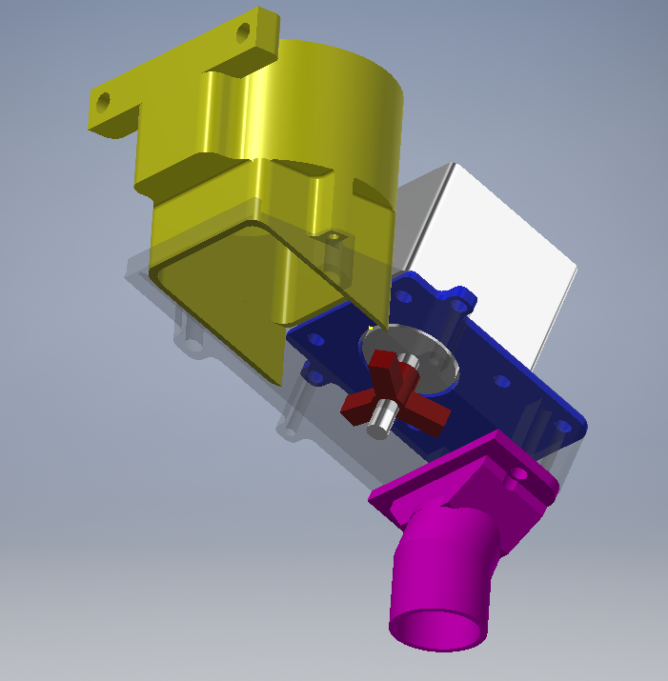

.. ábra: Egy db adagoló egység

Az adagoló működése annyiból áll, hogy ha elkezd forogni a 3 ágú lapát akkor az elkezd jönni a tápanyag az oda enne az, hogy a motor rezgése és a lapát érintkezése a tápanyaggal elkezdi szinte kivésni az apró szemebet és az egész tálca lejtésének köszönhetően, ami kb. 30° lepotyog a gyűjtő tölcsérbe.

Ilyen modulból található 4 db egymás mellet mindegyik felett egy tartály, amiben körülbelül 400g tápagyag fér el. A kimeneti csonkok pedig egy közös keverő tálba csatlakoznak. Ez álltál 4 fajta tápanyagból tudunk keverni tápoldatott. Erre a mechanikai adagolásra azért van szükség, mert nem lehet előre kikeverni őket a szivattyúval adagolni. Ugyanis, ha előre bekevernénk akkor egy héten belül elkezd drasztikusan csökkenni a tápértéke folyadéknak. Ezért csináltuk a por alapú anyagok adagolását, hogy mindig friss tápoldatott biztosítsunk a növényeknek.

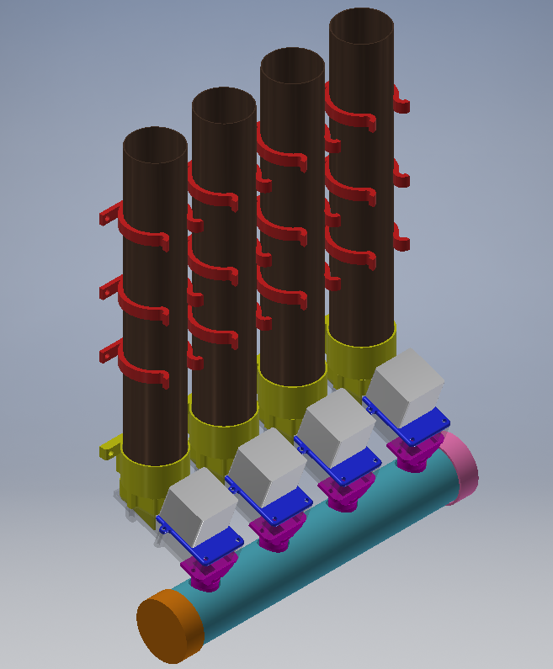

.. ábra: 4 db adagoló egység keverő tartállyal

Következőkben pedig a folyadék alapú anyagok adagolásáért felelős részt fejteném ki. A folyadék alapú oldatok a mi esetünkben sav és algaölő szer. Mivel ezek nem álltak por alakban rendelkezésre így gondolnunk kellet a folyadék adagolásra is. Erre kisteljesítményű szivattyúkat használtunk, ami körülbelül 3l / perc hozammal rendelkeznek. Amire oda kellet figyelni, hogy mivel ezek kefés motorok így a fordulatszámuk a feszültségtől függ, Ez a feszültség nem garantált így egy feszültség mérő áramkör részt tettünk a panelre, ami alapján kompenzál a szoftver. Ebből is 4 darabot raktunk skálázhatóság miatt. A következő ábrán látható:

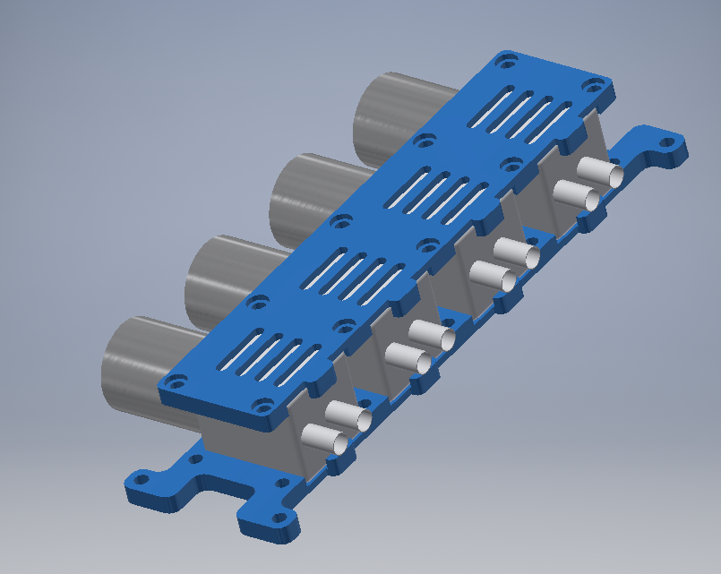

.. ábra: Szivattyú egység

A tápanyagok adagolása periodikusan történik, Felparaméterezhető függvénnyel, aminek 2 paramétere van. Gramm és Idő(napban) itt azt kell megadni, hogy mennyi nap alatt szeretnénk adott mennyiségű tápanyagot kijuttatni. Mivel a modulokon nincs óra, így ezt külső forrásól kell lekérni, azt azért kell, hogy pontosan periodikusan meg lehessen oldani az adagolást. Úgy oldottunk meg hogy fél óránként kimegy egy broadcast csomag, amit mindegyik modul megkap és benne az adott nap 00:00-től számolt félórájának az azonosítója, ami 1-48 közötti szám.

A vezérlő paneljén található 4 db léptető motor vezérlő és 4 db tranzisztor, ami a szivattyúkat vezérli.

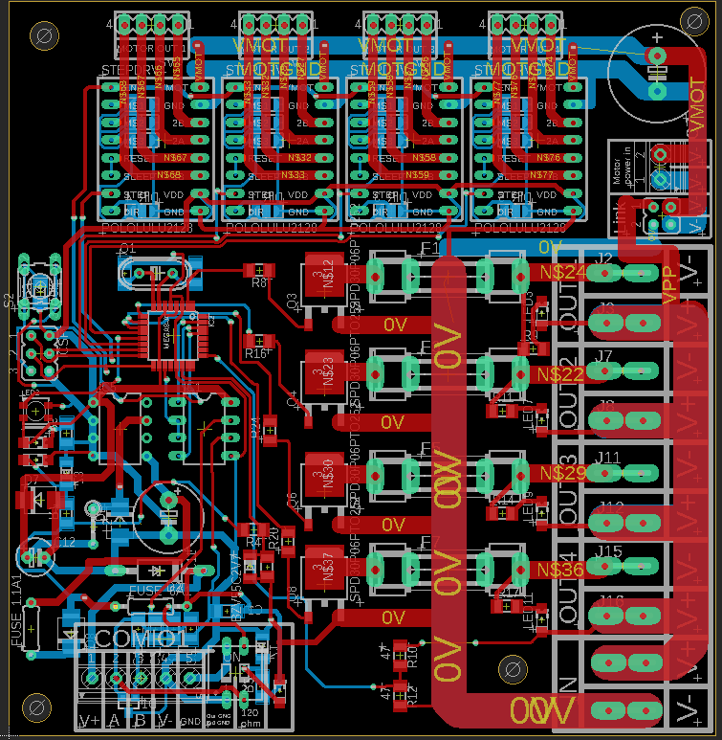

.. ábra: Adagoló egység nyákja

### Szivattyú modul

Az alábbi modul azt a célt szolgálja, hogy a víznek a keringgetést, töltést, ürítést végezze. Erre a nagyobb teljesítményű szivattyúkat használtunk. A keringgetésre centrifuga búvár szivattyút azért ezt meg halk és emellett 6-8l / óra hozammal rendelkezik. Mivel elő van írva, hogy napi minimum kettőszőr menjen át az egész vízmennyiség azért ez a szivattyú jó választás. 30l vizet kell keringeni. De a szivattyú hozamát tudjuk vezérelni így nagyobb szivattyú használata sem okoz problémát. A keringgetés is paraméterezhető és az rendszer órájához hangolódik és az alapján elosztva végzi el, annak érdekében, hogy harmonikus és homogén eloszlást biztosítson a növények számára.

A modul 4 független szivattyú meghajtására alkalmas, így egy modul elegendő egy medence vezérléséhez. Mivel 3 szivattyú kell minimum egy medencéhez, de hagytunk még egy kimeneti csatornát skálázhatóság miatt. A következő ábrán látható a modul nyákterve.

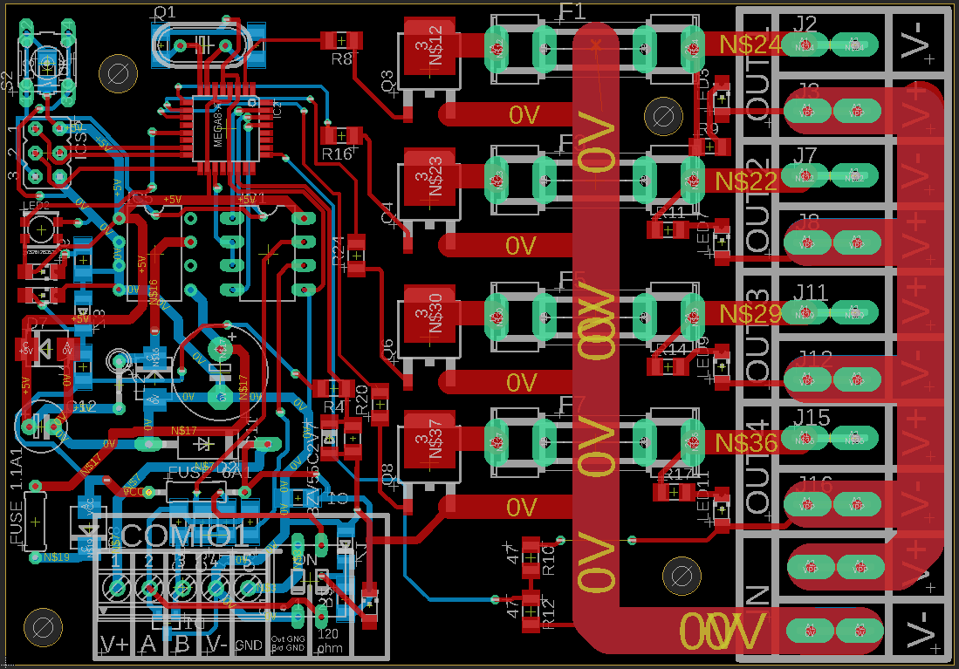

.. ábra: Szivattyú egység nyákja

## Szerver oldali fejlesztések

Szerver oldalon is szeretnénk fejleszteni a rendszert. először is implementálni szeretnénk a rendszertervben felsorolt funkcionalitásokat.

Másfelöl további irodalomkutatás réven adatbázist szeretnénk építeni a növények számára szükséges környezeti tényezőkből és a növény adataiból. Például, hogy az egyes szakaszaiban milyen a növény helyigénye. Ezeket az adatokat felhasználva olyan programot szeretnénk alkotni, amelynek segítségével virulásán megérezhetőké növénygyártó sorok. Hasonló típusú törekvés, hogy szerver oldalon megpróbáljuk modellezni az egyes növényecskét ismerve folyamataiknak egymásra való hatását.

# Irodalomjegyzék

|  |  |
| --- | --- |
| [1] | d. B. Sándor, Zöldségtermesztők kézikönyve, Budapest: Mezőgazda Kiadó, 1996. |
| [2] | Hidrokultúrás növénytermesztés A-tól Z-ig. |
| [3] | J. d. A. Ildikó, Szabályozástechnika II., 2015. |
| [4] | IoT rendszerek kommunikációs megoldásai, 2017. |
| [5] | T. Vámos, R. Bars és J. Bokor, Sysbook, 2016. |

# Ábrajegyzék

[2.1. ábra: Úsztatós saláta termesztés 14](file:///C:\Users\Győri%20Ferenc%20Norbert\Desktop\TDK-Autómata-növény-farm%20(1).docx#_Toc23921802)

[2.2. ábra: MQTT protokoll működése 22](#_Toc23921803)

[3.1. ábra: A rendszer logikai felosztása 23](#_Toc23921804)

[3.2. ábra: Rendszerünket alkotó modulok 24](#_Toc23921805)

[5.1. ábra: ESP 32 mikrókontroller 29](#_Toc23921806)

[5.2. ábra: Kommunikációs hálózat Max485-ön keresztül 30](#_Toc23921807)

[5.3. ábra: Max 485-ön küldött adatok 31](#_Toc23921808)

[5.4. ábra: Modul ősosztály 32](#_Toc23921809)

[7.1. ábra: Fotoellenállás bekötése 34](#_Toc23921810)

[7.2. ábra: Vízszint mérése 35](#_Toc23921811)

[7.3. ábra: Szenzorok a tesztkamrában elhelyezve 37](#_Toc23921812)

[7.4. ábra: Teszt kamrára szerelt ventilátor 37](#_Toc23921813)

[7.5. ábra: Mért adatok letárolása MongoDB-be Node-Reden keresztül 40](#_Toc23921814)

[7.6. ábra: Webes kezelő felület 41](#_Toc23921815)

[6.1. ábra: Tesztkamra 42](#_Toc23921816)

[7.1. ábra: Tirisztoror teljesítmény vezérlő egység 42](#_Toc23921817)

[7.2. ábra: Optokapcsolós feszültség mérés 43](#_Toc23921818)

[7.3. ábra: Fűtő váltó áramú nyák 44](#_Toc23921819)

[7.4. ábra: Egy db adagoló egység 45](#_Toc23921820)

[7.5. ábra: 4 db adagoló egység keverő tartállyal 46](#_Toc23921821)

[7.6. ábra: Szivattyú egység 47](#_Toc23921822)

[7.7. ábra: Adagoló egység nyákja 48](#_Toc23921823)

[7.8. ábra: Szivattyú egység nyákja 49](#_Toc23921824)